UNIVERSITÉ PROTESTANTE D'AFRIQUE CENTRALE
(UPAC)
FACULTÉ DES TECHNOLOGIES DE L'INFORMATION ET DE LA COMMUNICATION
(FTIC)
PROTESTANT UNIVERSITY OF CENTRAL AFRICA
(PUCA)
FACULTY OF INFORMATION AND COMMUNICATION TECHNOLOGIES
(FICT)
INSTITUT UNIVERSITAIRE PROTESTANTE DE YAOUNDÉ
B.P.4011 Yaoundé-Cameroun
Site : http://www.upac-edu.org E-mail : rectorat@upac-edu.org
Mémoire de licence rédigé et soutenu
Par :
YOPPA NJIKAM FAÏSSA
Matricule : 23I077
En vue de l'obtention du
DIPLÔME DE LICENCE EN SCIENCES DE L'INGÉNIERIE
Option : Génie Informatique
Encadreur Académique Encadreur Professionnel
Dr KUGNE Willy M. DIMITRI TEDOM

À ma mère, NSOTOM OLAVINE BLANCHE .
DEDICACE

À ma mère, NSOTOM OLAVINE BLANCHE

REMERCIEMENTS

La réalisation de ce mémoire de fin d'études n'aurait pu aboutir sans le concours et le soutien de nombreuses personnes. Je tiens à leur exprimer ici toute ma gratitude et ma reconnaissance :
- À Monsieur le Président du jury, pour l'honneur qu'il nous fait en acceptant de présider cette soutenance et d'évaluer ce travail ;
- À Monsieur l'Examinateur, pour sa disponibilité et l'attention portée à l'examen de ce travail ;
- Au Révérend Pasteur, le Professeur FROUISOU Samuel, Recteur de l'Université Protestante d'Afrique Centrale, pour nous avoir accueillis au sein de son institution ;
- Au Doyen de la Faculté des Technologies de l'Information et de la Communication, pour son encadrement et son soutien tout au long de notre formation ;
- À Dr KUGNE Willy, notre encadreur académique, pour sa disponibilité, ses orientations précieuses et ses conseils avisés qui ont guidé l'élaboration de ce projet ;
- À l'équipe du Centre de formation Work and Yamo, pour l'accompagnement apporté tout au long de ce stage ;
- À l'ensemble du corps enseignant de la FTIC, pour la formation de qualité dispensée durant tout notre parcours académique ;
- À ma famille, pour son amour, ses encouragements constants et les sacrifices consentis pour me permettre de poursuivre mes études.

GLOSSAIRE

OBC : Office du Baccalauréat du Cameroun
DECC : Direction des Examens, des Concours et de la Certification
BEPC : Brevet d'Études du Premier Cycle
CSV : Comma-Separated Values — format de fichier tabulaire utilisé pour l'import de données
MVP : Minimum Viable Product — première version fonctionnelle et utilisable d'un produit
RGPD : Règlement Général sur la Protection des Données
OTP : One-Time Password — code à usage unique utilisé pour la validation d'une opération
PDF : Portable Document Format — format de fichier pour les documents numériques
API : Application Programming Interface — interface permettant la communication entre modules logiciels
CRUD : Create, Read, Update, Delete — opérations de base sur les données
ORM : Object Relational Mapping — couche d'accès aux données reliant le code aux tables SQL
SQL : Structured Query Language — langage de gestion et d'interrogation des bases de données relationnelles
HTML : HyperText Markup Language — langage de balisage utilisé pour la structuration des pages web

CSS : Cascading Style Sheets — langage de mise en forme des pages web
JS : JavaScript — langage de programmation utilisé pour le développement web côté client et serveur
HTTP : HyperText Transfer Protocol — protocole de communication sur le web
HTTPS : HyperText Transfer Protocol Secure — version sécurisée du protocole HTTP
SMTP : Simple Mail Transfer Protocol — protocole d'envoi d'emails
URL : Uniform Resource Locator — adresse permettant d'accéder à une ressource sur le web
JWT : JSON Web Token — format de jeton utilisé pour transporter des informations d'authentification
SSR : Server Side Rendering — rendu d'une page web effectué côté serveur
UML : Unified Modeling Language — langage de modélisation graphique standard pour les systèmes logiciels
MVC : Modèle-Vue-Contrôleur — patron d'architecture logicielle séparant les données, l'interface et la logique
Next.js : Framework React permettant le rendu côté serveur et la construction d'applications web modernes
React : Bibliothèque JavaScript pour la construction d'interfaces utilisateur interactives
Prisma : ORM TypeScript utilisé pour accéder et gérer une base de données PostgreSQL
Supabase : Plateforme open source fournissant une base de données PostgreSQL et un service d'authentification
PostgreSQL : Système de gestion de base de données relationnelle open source
Zod : Bibliothèque TypeScript de validation de schémas et de données

Nodemailer : Bibliothèque Node.js permettant l'envoi d'emails depuis un serveur applicatif
Tailwind CSS : Framework CSS utilitaire facilitant la conception d'interfaces responsives et cohérentes
Git : Système de contrôle de version distribué permettant le suivi des modifications du code source
GitHub : Plateforme d'hébergement de code source basée sur Git
Vercel : Plateforme de déploiement cloud optimisée pour les applications Next.js

RESUME

Au Cameroun, la récupération des documents scolaires tels que les diplômes, les
relevés de notes et les duplicatas reste encore largement tributaire de procédures informelles et peu fiables. Dans la pratique, les élèves et anciens diplômés sont souvent informés de la disponibilité de leurs documents par le biais de messages diffusés dans des groupes WhatsApp, des affiches. Cette méthode exclut une partie des bénéficiaires qui n'ont pas accès à ces canaux ou qui se trouvent absents au moment des annonces. Faute d'information à temps, certains se retrouvent contraints de payer une amende pouvant atteindre 25 000 FCFA pour retard de retrait. Par ailleurs, l'absence d'un système de rendez-vous structuré engendre de longues files d'attente dans les centres de retrait, obligeant parfois les étudiants à effectuer plusieurs déplacements coûteux sans garantie de récupérer leur document le jour même. Face à ces insuffisances, le présent mémoire propose la conception, le développement et l'implémentation d'une application web de vérification et de gestion des retraits des documents scolaires, dans le cadre des services de l'OBC et de la DECC du Cameroun. L'objectif principal est de fournir aux élèves un espace numérique centralisé leur permettant de consulter en temps réel la disponibilité de leurs documents scolaires, de soumettre des demandes, de planifier des rendez-vous de retrait et de suivre l'avancement de leurs démarches administratives. Du côté de l'administration, l'application met à disposition un back-office permettant de gérer les élèves, les documents, les statuts, les paiements, les notifications et les imports de données. Le projet a été réalisé suivant une méthode structuré de l’analyse de l’existant en passant par le développement jusqu'au test de la solution. Les technologies retenues sont Next.js et React pour le frontend, Supabase Auth et PostgreSQL avec Prisma ORM pour la gestion des données et de l'authentification, Tailwind CSS pour l'interface, Nodemailer pour les notifications par email, et Zod pour la validation des données. L'ensemble du code a été versionné via Git et GitHub, avec un déploiement cible sur Vercel et Supabase Cloud. Les tests réalisés sur l'ensemble des fonctionnalités et des routes de l'application ont confirmé leur bon fonctionnement, avec des résultats conformes aux attentes. L'application n'a pas encore été déployée au sein d'une institution réelle, mais elle constitue une base solide et évolutive pour une mise en production effective au service des élèves et des administrations concernées.
Mots-clés : Application web, Documents scolaires, OBC, DECC, DR-DOCSCOL, Consultation publique, QR code, Rendez-vous, Duplicata, Notifications.

ABSTRAT

In Cameroon, the retrieval of academic documents such as diplomas, transcripts and duplicates remains largely dependent on informal and unreliable procedures. In practice, students and graduates are often informed about the availability of their documents through messages shared in WhatsApp groups. This method excludes a portion of beneficiaries who do not have access to these channels or who are absent at the time of the announcements. Without timely information, some students are forced to pay a fine of up to 25,000 FCFA for late collection. Furthermore, the absence of a structured appointment system leads to long queues at collection centers, sometimes forcing students to make multiple costly trips with no guarantee of retrieving their document on the same day. In response to these shortcomings, this thesis presents the design, development and implementation of a web application for verifying and managing the retrieval of academic documents, within the framework of the OBC and DECC services in Cameroon. The main objective is to provide students with a centralized digital space enabling them to check the real-time availability of their documents, submit requests for transcripts or duplicates, schedule collection appointments and track the progress of their administrative procedures. On the administration side, the application provides a back-office for managing students, documents, statuses, payments, notifications and data imports. The project was carried out using an iterative and incremental development approach, based on a thorough requirements analysis and rigorous modeling using the UML language. The technologies selected are Next.js and React for the frontend, Supabase Auth and PostgreSQL with Prisma ORM for data and authentication management, Tailwind CSS for the interface, Nodemailer for email notifications, and Zod for data validation. The entire codebase was version-controlled via Git and GitHub, with a target deployment on Vercel and Supabase Cloud. Tests conducted on all the application's features and routes confirmed their proper functioning, with results consistent with expectations. The application has not yet been deployed within a real institution, but it provides a solid and scalable foundation for effective production deployment in the service of students and the relevant administrative bodies.
Keywords: Web application, Academic documents, OBC, DECC, DR-DOCSCOL, Public consultation, QR code, Appointments, Duplicate requests, Notifications.

LISTE DES FIGURES

Figure 1 : Architecture générale de l'application DR-DOCSCOL..
Figure 2 : Diagramme général des cas d'utilisation DR-DOCSCOL..
Figure 3 : Diagramme de cas d'utilisation — package Élève..
Figure 4 : Diagramme d'activité de l'authentification élève..
Figure 5 : Diagramme de séquence du cas « s'authentifier » (élève)..
Figure 6 : Diagramme d'activité de la consultation publique..
Figure 7 : Diagramme de séquence du cas « consulter via QR code »..
Figure 8 : Diagramme d'activité — demande de duplicata et paiement..
Figure 9 : Diagramme de séquence du cas « demande de duplicata et paiement »..
Figure 10 : Diagramme d'activité — prise de rendez-vous de retrait..
Figure 11 : Diagramme de séquence du cas « prendre rendez-vous »..
Figure 12 : Diagramme de cas d'utilisation — Administrateur OBC/DECC..
Figure 13 : Diagramme d'activité — import de disponibilisation..
Figure 14 : Diagramme de séquence du cas « import disponibilisation »..
Figure 15 : Diagramme d'activité — validation d'une demande de duplicata..
Figure 16 : Diagramme de séquence du cas « valider demande duplicata »..
Figure 17 : Diagramme de cas d'utilisation — Agent centre d'examen..
Figure 18 : Diagramme d'activité — confirmation du retrait par l'agent..
Figure 19 : Diagramme de séquence du cas « confirmer retrait effectué »..
Figure 20 : Diagramme des classes du système DR-DOCSCOL (vue simplifiée)..

Figure 21 : Activation du compte élève..
Figure 22 : Portail de connexion élève..
Figure 23 : Tableau de bord élève — documents disponibles..
Figure 24 : Détail document inline — instructions de retrait..
Figure 25 : Demande de duplicata..
Figure 26 : Prise de rendez-vous de retrait..
Figure 27 : Notifications et reçus..
Figure 28 : Tableau de bord administrateur OBC..
Figure 29 : Gestion des documents scolaires (back-office)..
Figure 30 : Import et gestion des données (CSV)..
Figure 31 : Traitement des demandes de duplicata..
Figure 32 : Portail agent centre — rendez-vous transmis..
Figure 33 : Confirmation du retrait par l'agent centre..

LISTE DES TABLEAUX

Tableau 1 : Planification des sprints du projet ..
Tableau 2 : Environnement matériel de développement ..
Tableau 3 : Environnement logiciel de développement ..
Tableau 4 : Bugs identifiés et corrections apportées ..

SOMMAIRE

DÉDICACE…………………………………………………………………....
GLOSSAIRE…………………………………………………………………..
RÉSUMÉ……………………………………………………………………….…
ABSTRACT………………………………………………………………………
LISTE DES FIGURES………………………………………………………...
LISTE DES TABLEAUX……………………………………………………...
SOMMAIRE……………………………………………………………………
INTRODUCTION GÉNÉRALE……………………………………………....
CHAPITRE 1 : CONTEXTE ET PROBLÉMATIQUE………………………...
CHAPITRE 2 : MÉTHODOLOGIE…………………………………………….…
CHAPITRE 3 : IMPLÉMENTATION ET PRÉSENTATION DES RÉSULTATS…………
CONCLUSION GÉNÉRALE…………………………………………………...
RÉFÉRENCES BIBLIOGRAPHIQUES………………………………………..
TABLE DES MATIÈRES……………………………………………………….43

INTRODUCTION GENERALE

Dans un contexte mondial marqué par la transformation numérique des services publics, le Cameroun amorce progressivement sa transition vers la digitalisation de son administration. Des initiatives telles que la plateforme IDCAM pour la carte nationale d’identité témoignent de la volonté de moderniser les procédures administratives et d’alléger les démarches des citoyens. C’est dans cette dynamique que s’inscrit le présent projet.
À l’origine de ce travail se trouve une réalité vécue par de nombreux élèves camerounais : obtenir son diplôme officiel relève encore du parcours du combattant. Personnellement, j’ai dû me rendre à trois reprises au siège de l’OBC de Yaoundé, m’asseoir à même le sol sous le soleil, sans garantie de repartir avec mon document le jour même. À chaque déplacement, c’était du temps, de l’argent et de l’énergie dépensés. Pis encore, les dates de retrait n’étaient communiquées que via des groupes WhatsApp : les élèves non connectés à ces canaux se retrouvaient contraints de payer une amende de 25 000 FCFA pour retard de retrait — non par négligence, mais par simple manque d’information. Cette réalité, que j’ai moi-même vécue et que j’observe encore autour de moi, m’a convaincu qu’une solution numérique dédiée était non seulement possible, mais nécessaire.
Face à ces insuffisances, ce mémoire propose la conception, le développement et l’implémentation de DR-DOCSCOL, une application web de vérification et de gestion des retraits de documents scolaires (diplômes, relevés de notes et duplicatas), dédiée aux services de l’Office du Baccalauréat du Cameroun (OBC) et de la Direction des Examens, des Concours et de la Certification (DECC). L’objectif est double : côté élève, permettre de consulter en ligne la disponibilité de son document, de planifier un rendez-vous de retrait et de suivre ses démarches en temps réel ; côté administration, simplifier la gestion grâce à un back-office centralisé, des mises à jour de statuts rapides et des imports de données par fichier CSV, réduisant ainsi la charge manuelle pesant sur les agents.
Le projet a été conduit selon une approche itérative et incrémentale inspirée de la méthode Agile, permettant d’ajuster progressivement les fonctionnalités en fonction des besoins identifiés. Afin de répondre à la problématique posée, le présent document est organisé en trois chapitres. Le premier, intitulé « Contexte et Problématique », présente les structures OBC et DECC, analyse le fonctionnement actuel du processus de gestion des documents scolaires, en identifie les limites et formule la problématique. Le deuxième chapitre, « Méthodologie », détaille la démarche adoptée : choix des technologies, modélisation UML, développement, tests et déploiement. Enfin, le troisième chapitre, « Implémentation et Présentation des Résultats », expose les fonctionnalités développées, les résultats des tests, l’analyse critique de la solution et les perspectives d’amélioration envisagées.

CHAPITRE 1

INTRODUCTION
Dans ce chapitre, il sera question pour nous de faire une présentation générale des structures institutionnelles concernées par le projet, à savoir l'Office du Baccalauréat du Cameroun (OBC) et la Direction des Examens, des Concours et de la Certification (DECC). Cette présentation sera volontairement centrée sur les missions, services et structures impliqués dans la gestion, la conservation, la vérification, la délivrance et le retrait des documents scolaires, qui constituent le cœur de notre projet. Nous procéderons ensuite à l’étude de l’existant. Nous terminerons ce chapitre par la présentation de la problématique.
1.1 PRÉSENTATION DES STRUCTURES CONCERNÉES
Le système de gestion des documents scolaires au Cameroun implique principalement deux structures placées sous la tutelle du Ministère des Enseignements Secondaires (MINESEC) : l'Office du Baccalauréat du Cameroun (OBC) et la Direction des Examens, des Concours et de la Certification (DECC). Ces deux entités sont responsables, chacune dans son périmètre, de la délivrance, de la conservation et de la remise des documents scolaires aux candidats.
1.1.1 L'Office du Baccalauréat du Cameroun (OBC)
L'Office du Baccalauréat du Cameroun, désigné par le sigle OBC, est un établissement public à caractère administratif (EPA) créé par le Décret N°93/255 du 28 septembre 1993, modifié par le Décret n°97/044 du 05 mars 1997, puis réorganisé par le Décret n°2018/608 du 18 octobre 2018. Ce dernier lui a conféré une Direction Générale, un Conseil d'administration et une autonomie financière accrue, tout en lui ouvrant la possibilité de créer des antennes régionales, effectives depuis 2021. Son siège est établi à Yaoundé, dans le quartier Mvan-Tropicana. Il est accessible via le site officiel www.officedubac.cm.
Dans le cadre de notre projet, nous nous intéressons spécifiquement aux missions de l'OBC relatives à la gestion, la conservation, la délivrance et le retrait des documents scolaires. Ces missions comprennent notamment :
- La collation des diplômes : l'OBC est chargé de la délivrance officielle des diplômes du second cycle en collaboration avec le MINESEC, après délibération des jurys d'examens.
- La conservation des archives : l'OBC conserve les archives des résultats et des diplômes délivrés, ce qui constitue la base de toute vérification ou demande ultérieure de documents.
- La délivrance des relevés de notes et duplicatas : en cas de perte ou de détérioration d'un document officiel, l'OBC est compétent pour instruire et traiter les demandes de duplicatas ou d'attestations de résultats.
- Les antennes régionales : depuis 2021, l'OBC dispose d'antennes régionales qui servent de points de retrait physiques pour les diplômés, réduisant ainsi la nécessité de se déplacer jusqu'au siège central.
1.1.2 La Direction des Examens, des Concours et de la Certification (DECC)
La Direction des Examens, des Concours et de la Certification, en abrégé DECC, est une direction technique du MINESEC. Elle constitue l'une des trois structures opérationnelles chargées de l'organisation des examens officiels au Cameroun, aux côtés de l'OBC et du General Certificate of Education Board (GCE Board).
Dans le périmètre de notre projet, les missions pertinentes de la DECC sont les suivantes :
- L'organisation des examens du premier cycle : la DECC est responsable des examens certificatifs du premier cycle de l'enseignement secondaire, notamment le Brevet d'Études du Premier Cycle (BEPC) et les Certificats d'Aptitude Professionnelle (CAP).
- La certification et la délivrance des diplômes du premier cycle : à l'issue des délibérations, la DECC assure la production et la remise des diplômes correspondants aux candidats admis.
- La centralisation et la conservation des archives : la DECC centralise les archives relatives aux examens et concours relevant de sa compétence, constituant ainsi la base documentaire pour les demandes de duplicatas ou de relevés.
- Le contrôle de l'authenticité des diplômes : la DECC veille à la vérification de la conformité et de l'authenticité des documents délivrés sous son autorité.
1.1.3 Complémentarité OBC / DECC
L'OBC et la DECC sont deux structures complémentaires dont les périmètres de compétence couvrent l'ensemble du cycle de l'enseignement secondaire camerounais. L'OBC prend en charge les examens et documents du second cycle (Probatoires et Baccalauréats), tandis que la DECC gère ceux du premier cycle (BEPC et CAP). Dans les deux cas, les usagers — élèves, anciens élèves et diplômés — doivent interagir avec ces structures pour obtenir, vérifier ou renouveler leurs documents scolaires. C'est précisément ce processus d'interaction que le présent projet vise à simplifier et à moderniser.
1.2 ANALYSE DE L'EXISTANT
1.2.1 Présentation du fonctionnement actuel
Actuellement, la gestion des demandes et des retraits de documents scolaires au sein des services OBC et DECC repose entièrement sur des procédures manuelles et physiques. Lorsqu'un lot de documents est disponible, l'information est transmise aux élèves et diplômés de manière informelle, principalement via des messages diffusés dans des groupes WhatsApp, des publications sur les réseaux sociaux ou par voie d'affichage dans les établissements scolaires. Il n'existe pas de canal officiel et systématique de notification individuelle.
Pour tout retrait, demande ou simple renseignement, l'usager doit se présenter physiquement dans le centre de retrait désigné. À l'accueil, les agents enregistrent les informations manuellement dans des registres papier ou des fichiers bureautiques. Les demandes de duplicatas sont instruites sans système de suivi automatisé, et les frais sont réglés directement au guichet, sans possibilité de paiement préalable en ligne. Il n'existe aucun système de planification des retraits, ce qui engendre des files d'attente importantes.

1.2.2 Outils utilisés
L'ensemble des opérations de gestion des documents scolaires repose sur des outils informels et non spécialisés, notamment :
- Registres papier et fichiers bureautiques : enregistrement manuel des retraits effectués, sans base de données centralisée ni système de recherche rapide.
- Messagerie informelle (WhatsApp, SMS, affichage) : seuls canaux disponibles pour informer les élèves de la disponibilité de leurs documents, sans garantie d'exhaustivité ni de fiabilité.
- Guichets physiques : seul point de contact entre l'usager et l'administration pour toute démarche liée aux documents scolaires.
1.3 CRITIQUE DE L'EXISTANT
L'étude du système actuellement en place a mis en évidence plusieurs limites majeures liées à l'absence d'un dispositif numérique centralisé. La méthode manuelle utilisée pour la gestion des documents scolaires ne dispose ni de base de données, ni d'automatisation des processus, ni de canal d'information officiel. Bien que cette approche permet un fonctionnement minimal des services, elle présente néanmoins de nombreuses insuffisances sur les plans organisationnel, technique et opérationnel nous citons :
- Manque d'information officielle et inclusive : la diffusion des annonces via des groupes WhatsApp exclut les diplômés qui n'ont pas accès à ces canaux ou qui sont absents au moment des publications. Certains se retrouvent contraints de payer une amende pouvant atteindre 25 000 FCFA pour retard de retrait, non par négligence, mais par simple manque d'information.
- Déplacements répétés et coûteux : l'absence d'un système de rendez-vous structuré oblige de nombreux usagers à se présenter simultanément dans les centres, générant de longues files d'attente. Certains doivent effectuer plusieurs déplacements sans garantie de récupérer leur document le jour même, engendrant des dépenses supplémentaires en transport et en temps.
- Opacité des procédures et risques de corruption : faute d'information claire sur les procédures officielles, les délais réels et les tarifs en vigueur, certains usagers recourent à des intermédiaires non officiels pour obtenir un duplicata. Ces derniers promettent un traitement accéléré moyennant des sommes pouvant largement dépasser les frais officiels, phénomène directement favorisé par l'absence d'un canal d'information transparent. À titre de comparaison, la création de la plateforme numérique IDCAM (www.idcam.cm) en février 2025 pour la carte nationale d'identité a démontré qu'une telle dématérialisation est non seulement possible au Cameroun, mais qu'elle constitue une réponse concrète et efficace à ces mêmes difficultés. C'est en partie de cette dynamique que s'inspire le présent projet.
- Absence de suivi des démarches : les usagers n'ont aucun moyen de connaître l'état d'avancement de leur demande sans se déplacer physiquement jusqu'au service compétent.
- Charge de travail élevée côté administration : la gestion manuelle de chaque dossier alourdit la charge des agents, multiplie les risques d'erreurs de saisie et rend difficile la traçabilité des retraits effectués.
- Impossibilité de pilotage statistique : l'absence d'une base de données structurée rend impossible la production de statistiques fiables sur les retraits, les demandes en attente et les taux de retrait par session.
1.4 PROBLÉMATIQUE
Actuellement, la gestion des documents scolaires au sein des services OBC et DECC du Cameroun repose entièrement sur des procédures manuelles et informelles. Les élèves diplômés et anciens diplômés doivent effectuer de multiples déplacements physiques pour vérifier la disponibilité de leurs documents, faire de multiples demandes de retraits retirer leur diplôme, effectuer de longues files d’attentes ne garantissant pas le retrait des documents demandés. Ce système engendre des délais de traitement longs, une forte exposition aux erreurs humaines, un manque de transparence sur les procédures et une communication déficiente entre les usagers et l'administration. Ces problèmes ont des conséquences significatives : amendes injustifiées pour les diplômés non informés à temps, pertes financières liées aux déplacements répétés, et recours à des intermédiaires informels favorisant la corruption.
Des solutions numériques ont été développées dans d'autres contextes administratifs camerounais, comme la plateforme IDCAM pour la carte nationale d'identité. Cependant, aucune solution dédiée à la gestion des documents scolaires n'existe à ce jour pour les services OBC et DECC, laissant un vide numérique important pour une population d'usagers pourtant très nombreuse.
La question centrale de cette recherche est donc la suivante : comment concevoir et développer une application web permettant aux élèves camerounais de vérifier la disponibilité de leurs documents scolaires, de suivre et de gérer leurs retraits de manière transparente et sécurisée, tout en simplifiant la gestion administrative des services OBC et DECC ?
Pour explorer cette problématique, trois questions spécifiques seront abordées : quelles sont les insuffisances concrètes du système actuel de gestion des documents scolaires au Cameroun ? Comment les technologies web modernes peuvent-elles être mobilisées pour automatiser et sécuriser ce processus ? Enfin, quelle approche de conception garantira que l'application soit intuitive, adaptée aux besoins des usagers et conforme aux règles métier OBC / DECC ?
C'est pour répondre à cette problématique que nous avons choisi d'étudier le thème intitulé : « Conception, développement et implémentation d'une application web de vérification et de gestion des retraits de documents scolaires (diplômes, relevés de notes et duplicatas) : cas de l'OBC et de la DECC du Cameroun ». Cette solution devrait constituer un outil central de gestion des documents scolaires pour ces services, et il devient évident que sa réalisation serait très judicieuse pour moderniser et sécuriser l'ensemble du processus.
Dans ce chapitre, nous avons présenté de manière générale les structures OBC et DECC, nous avons réalisé l'analyse de l'existant qui nous a permis de comprendre le fonctionnement actuel du processus de gestion des documents scolaires et d'en identifier les limites, et nous avons enfin formulé la problématique. Dans le chapitre suivant, nous allons nous intéresser à la méthodologie adoptée pour concevoir et réaliser l'application.

CHAPITRE 2:

2.1 INTRODUCTION
Dans cette partie, nous présentons la méthodologie adoptée pour la conception et la mise en œuvre de l'application web DR-DOCSCOL de gestion des retraits de documents scolaires. La réussite de tout projet informatique repose sur une démarche rigoureuse, structurée et adaptée aux besoins des utilisateurs finaux. Afin d'atteindre les objectifs fixés, nous avons suivi une approche progressive allant de l'analyse des besoins jusqu'au déploiement de la solution. Le choix de la méthode de développement, les outils utilisés ainsi que les différentes étapes de réalisation seront détaillés dans les sections suivantes.
En effet, le présent projet vise à développer une application web destinée à moderniser la gestion des retraits de documents scolaires au sein des services OBC et DECC du Cameroun. L'objectif principal est de remplacer les pratiques informelles et manuelles actuelles par une solution numérique centralisée, sécurisée et facilement accessible. Cette application permettra non seulement d'automatiser le processus de consultation, de demande et de suivi des documents, mais aussi de faciliter la prise de rendez-vous, de sécuriser les données des usagers, d'assurer une meilleure traçabilité des retraits et de produire des statistiques exploitables pour la prise de décision.
2.2 APPROCHE GLOBALE DE DÉVELOPPEMENT
2.2.1 Choix du modèle de développement
Pour la réalisation de ce projet, le modèle de développement itératif et incrémental, inspiré de la méthode Agile, a été retenu. Ce modèle repose sur un découpage du projet en itérations appelées sprints, chaque sprint correspondant à une version partielle mais fonctionnelle de l'application. Ce choix a été motivé par plusieurs raisons : les besoins des utilisateurs n'étaient pas entièrement formalisés au départ, il était important de pouvoir ajuster les priorités à chaque étape, et la nature du projet — un service administratif avec des règles métier complexes — nécessitait une grande souplesse face aux contraintes techniques rencontrées. Contrairement au modèle en cascade (Waterfall), cette méthode offre une plus grande réactivité face aux imprévus et permet de valider progressivement les fonctionnalités développées. Elle permet également de découper le projet en petites parties successives présentées pour validation et amélioration au fur et à mesure. Étant donné que la plateforme Vercel assure l'intégration et le déploiement continus de manière automatique à chaque push sur GitHub, nous n'avons pas jugé nécessaire de configurer un outil CI/CD supplémentaire pour ce projet.
Sprint | Objectif | Fonctionnalités
Authentification & Base technique | Première base utilisable par l'élève | Mise en place du schéma Prisma ; API d'activation et de connexion via Supabase Auth ; interface de connexion et d'inscription élève ; gestion des rôles ELEVE, ADMINISTRATEUR, AGENT_CENTRE_EXAMEN
Tableau de bord & Gestion des documents | Donner du contenu manipulable à l'utilisateur | CRUD documents scolaires et statuts ; espace « Mes Documents » élève ; back-office administrateur ; import CSV ; routage métier OBC / DECC
Rendez-vous, paiements & notifications | Qualité fonctionnelle et expérience utilisateur | Réservation et annulation de rendez-vous ; gestion des quotas et créneaux horaires ; paiements des duplicatas avec génération de reçu ; notifications et emails via Nodemailer ; interface responsive
Finalisation et déploiement | Version prête à livrer | Tests fonctionnels et corrections de bugs ; optimisation UX/UI ; déploiement sur Vercel et Supabase Cloud ; documentation technique
Pour le développement de notre projet, nous avons organisé le travail autour des quatre sprints suivants sprints suivants :
Tableau 1 : Planification des sprints du projet
2.2.2 Outil de gestion
Travaillant seul sur ce projet dans un contexte académique, nous avons opté pour GitHub Projects comme outil de gestion. Ce choix s'explique par sa parfaite intégration avec le dépôt GitHub hébergeant le code source, permettant de lier directement les tâches aux commits et aux branches correspondantes. GitHub Projects offre un tableau kanban simple et efficace pour suivre l'avancement des fonctionnalités à développer, en cours et terminées, sans surcharge de configuration.
2.2.3 Cycle de vie du développement
Le projet a été structuré autour des cinq grandes phases suivantes :
- Analyse : identification des besoins à partir de l'observation des pratiques existantes au sein des services OBC et DECC. Définition des acteurs, des fonctionnalités et des contraintes du système.
- Conception : modélisation des cas d'utilisation, des diagrammes de séquence et de classes à l'aide du langage UML. Définition de l'architecture logicielle et du modèle de données.
- Implémentation : développement des interfaces et des fonctionnalités selon les spécifications définies, en respectant les bonnes pratiques de codage et de sécurité.
- Tests : vérification du bon fonctionnement de chaque fonctionnalité par des tests manuels couvrant les cas nominaux et les cas d'erreur.
- Déploiement : préparation de l'application pour une mise en production sur Vercel et Supabase Cloud.
2.3 MÉTHODE DE COLLECTE DES BESOINS
Dans le cadre de ce projet, plusieurs méthodes ont été mobilisées pour recueillir des informations fiables et pertinentes, afin de concevoir une application réellement adaptée au contexte des services OBC et DECC.
2.3.1 Observation des pratiques existantes
L'analyse des pratiques actuelles de gestion des documents scolaires a constitué le point de départ de la collecte des besoins. Cette observation a permis de documenter le déroulement des tâches actuelles — notamment la diffusion des annonces via WhatsApp, le traitement manuel des dossiers et l'absence de système de rendez-vous —, d'identifier les difficultés rencontrées par les usagers et les agents, et de cerner les attentes vis-à-vis d'une solution numérique. Ces constats ont servi de base à la définition des fonctionnalités prioritaires de l'application.
2.3.2 Analyse des spécifications fonctionnelles et techniques
À partir des besoins identifiés, un cahier des charges fonctionnel et technique a été élaboré. Ce document a servi de référence pour définir les rôles des différents utilisateurs (ELEVE, ADMINISTRATEUR, AGENT_CENTRE_EXAMEN), lister les opérations principales à réaliser, préciser les règles métier OBC / DECC et identifier les contraintes techniques (sécurité, accessibilité, performance, conformité RGPD). Cette analyse a permis de formaliser les besoins en vue de la conception.
2.3.3 Benchmarking (analyse des solutions existantes)
Une analyse comparative des pratiques et outils utilisés dans des contextes administratifs similaires au Cameroun a été menée. L'objectif était d'identifier les bonnes pratiques en matière de digitalisation des services publics, d'éviter certaines erreurs communes (interfaces trop complexes, procédures non adaptées au contexte local) et de s'inspirer d'initiatives réussies. L'analyse de la plateforme IDCAM pour la carte nationale d'identité a notamment confirmé la faisabilité et la pertinence d'une dématérialisation des démarches administratives dans le contexte camerounais. Ce benchmarking a conforté l'intérêt d'une solution simple, accessible via navigateur et centrée sur les besoins réels des usagers.
2.3.4 Cas d'utilisation (Use cases)
Les cas d'utilisation ont été modélisés sous forme de diagrammes UML afin de représenter les interactions entre les utilisateurs et le système. Cette modélisation a permis de mieux visualiser les rôles et responsabilités de chaque acteur, de vérifier la cohérence fonctionnelle de l'application et de guider la conception technique. Les cas d'utilisation ont également servi de base à la définition des tests fonctionnels réalisés en phase de validation.
2.4 CONCEPTION ET MODÉLISATION
La phase de conception est une étape essentielle du projet, car elle permet de poser les fondations techniques et fonctionnelles de l'application web. Elle inclut le choix des technologies, la définition de l'architecture logicielle, la modélisation des données ainsi que la création des diagrammes UML facilitant la compréhension du système.
2.4.1 Choix des technologies
Le choix des technologies s'est basé sur plusieurs critères : la robustesse et la maturité des outils, leur compatibilité avec les contraintes du projet, la facilité de déploiement et la disponibilité d'une documentation complète. Les principales technologies retenues sont :
- Frontend (interface utilisateur) : Next.js App Router et React pour la construction d'interfaces modernes avec rendu côté serveur (SSR), accompagnés de Tailwind CSS pour la mise en forme responsive.
- Backend (serveur de traitement) : Next.js API Routes et Server Actions, centralisant la logique serveur dans le même projet sans backend séparé.
- Base de données : PostgreSQL hébergé sur Supabase Cloud, avec Prisma ORM pour un accès structuré, typé et sécurisé aux données.
- Authentification : Supabase Auth pour la gestion sécurisée des comptes, sessions et rôles utilisateurs.
- Validation des données : Zod pour la validation stricte des entrées côté serveur.
- Emails : Nodemailer pour l'envoi des notifications et reçus par email.
- Environnement de développement : Visual Studio Code avec extensions dédiées, Node.js et Prisma Studio.
- Versioning : Git et GitHub pour le suivi des modifications et la sauvegarde distante du code source.
- Déploiement : Vercel pour l'hébergement de l'application Next.js et Supabase Cloud pour la base de données.
2.4.2 Architecture logicielle
L'application repose sur une architecture de type MVC (Modèle-Vue-Contrôleur), mise en œuvre à travers le framework Next.js. Cette architecture permet de séparer clairement les responsabilités au sein du code :
- Modèle : gestion de l'accès aux données via Prisma ORM et PostgreSQL. Le schéma Prisma définit l'ensemble des entités (User, DocumentAcademique, RendezVous, Paiement, Recu, Notification, Organisme, AntenneRegionale, ExamenValide...) et leurs relations.
- Vue : interfaces utilisateur développées avec React et Tailwind CSS, rendues côté serveur grâce au SSR de Next.js, garantissant de bonnes performances et une expérience fluide.
- Contrôleur : routes API internes (Next.js API Routes) et Server Actions qui reçoivent les requêtes du frontend, appliquent la logique métier, valident les données avec Zod et interrogent la base de données via Prisma.

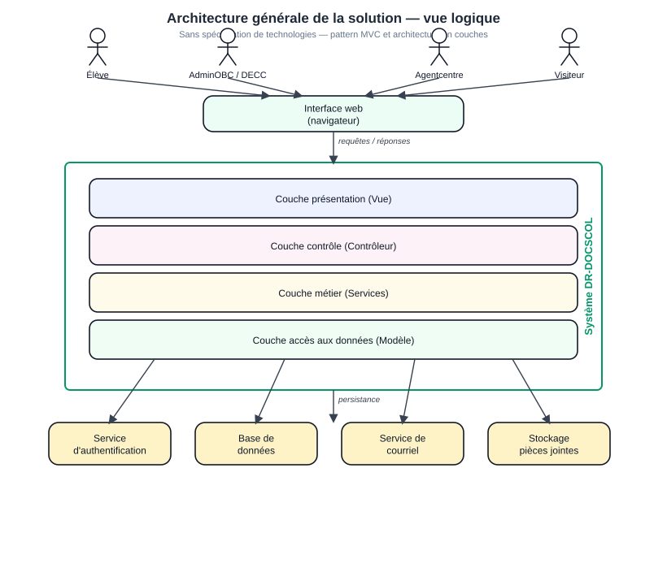Figure 1 : Architecture générale de l'application DR-DOCSCOL
2.4.3 Modélisation UML
Pour bien représenter le fonctionnement du système, plusieurs diagrammes UML ont été réalisés selon la syntaxe : diagramme général, diagrammes par package (acteur), puis pour chaque cas phare une fiche descriptive (tableau), un diagramme d'activité et un diagramme de séquence. Le diagramme de classes clôt la modélisation statique.

Diagramme de cas d'utilisation
Le diagramme général (figure 2) regroupe les trois acteurs — élève, administrateur OBC/DECC et agent centre d'examen — et l'ensemble des cas avec leurs relations include, extend et généralisations.
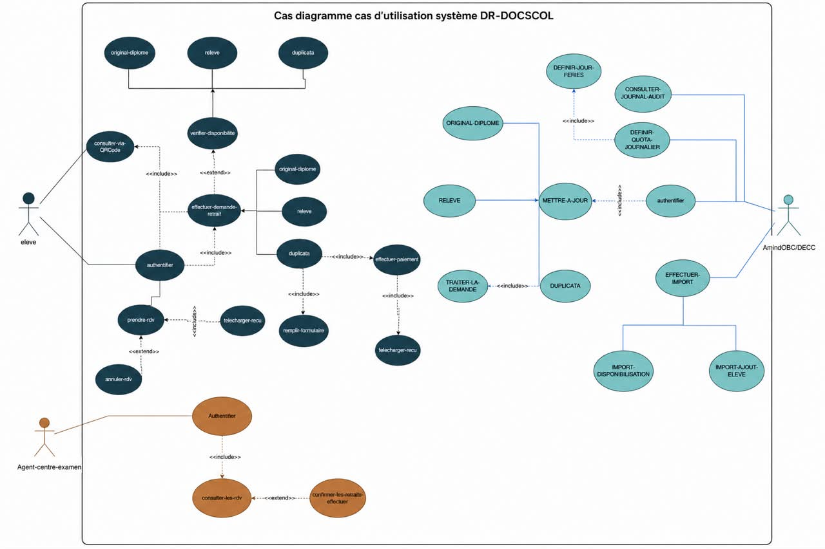
Figure 2: Diagramme général des cas d'utilisation DR-DOCSCOL.
Chaque package acteur fait l'objet d'un diagramme dédié (figures 3 à 5). Nous détaillons ensuite les cas phares par fiche, activité et séquence.
Le diagramme du package élève couvre authentification, consultation publique, demandes, duplicata et rendez-vous.
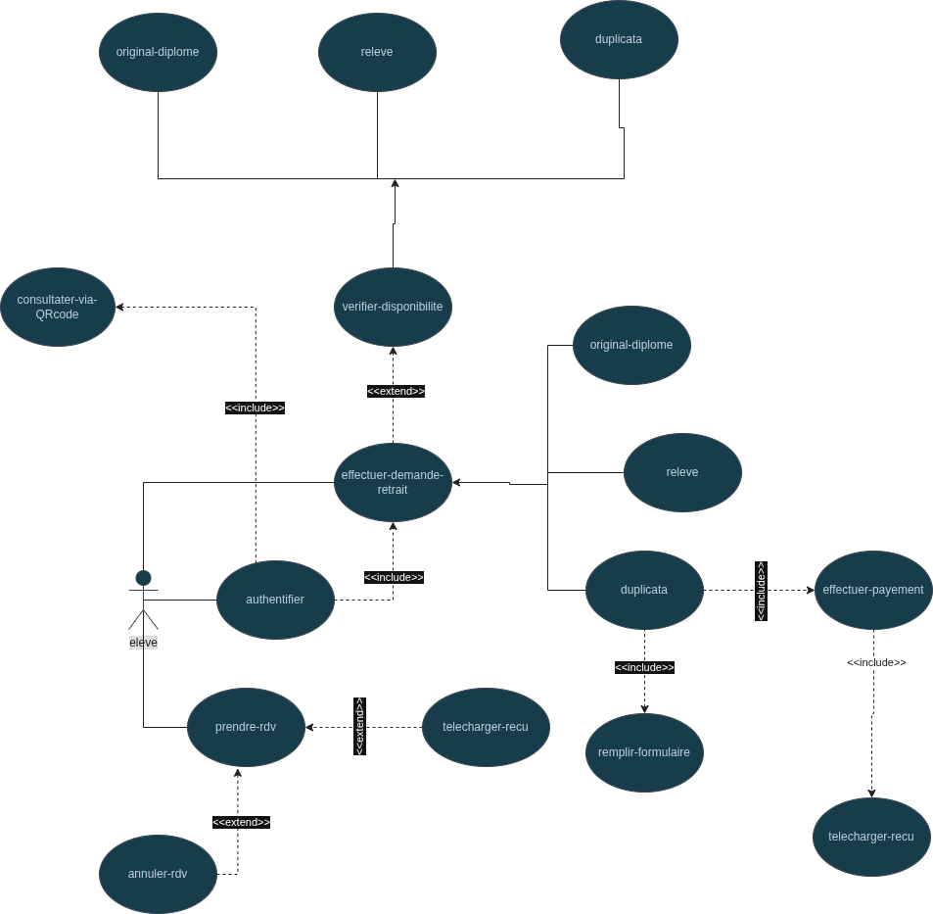
Figure 3: Diagramme de cas d'utilisation — package Élève.

Analyse des cas d'utilisation — package Élève
Dans cette partie, nous nous intéresserons à l'aspect dynamique du parcours élève.

Analyse du cas d'utilisation « Activer son compte et s'authentifier »
Nous allons dans un premier temps décrire le cas d'utilisation « Activer son compte et s'authentifier », ensuite son diagramme d'activité et pour finir son diagramme de séquence.

Description du cas d'utilisation
Tableau 5: Description du cas d'utilisation « Activer son compte élève »
Titre | Activer son compte élève / S'authentifier
Résumé | Créer les identifiants à partir d'un matricule pré-enregistré puis ouvrir une session sécurisée.
Acteurs | Élève
Précondition | Matricule présent en base (Import B) ; Supabase Auth configuré.
Scénario nominal | ▪ Accès à /auth/register ou /auth/login ; ▪ Saisie matricule, email, mot de passe ; ▪ Vérification Prisma + Supabase Auth ; ▪ Redirection /dashboard.
Post condition | Compte activé et/ou session ouverte ; trace LOGIN dans audit_logs.
Exception | Matricule ou email inconnu ; compte déjà activé ; mot de passe invalide.

Activité — Activer son compte et s'authentifier
Le cas regroupe l'activation (UC-01) et la connexion élève. L'élève saisit ses identifiants ; le système contrôle le rôle ELEVE en base avant d'appeler Supabase Auth.
Ce scénario est matérialisé par la figure 4 suivante :
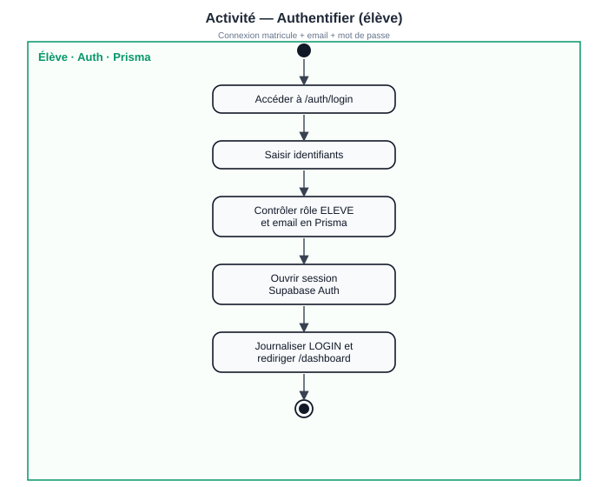
Figure 4: Diagramme d'activité de l'authentification élève.

Diagramme de séquence du cas « Activer son compte élève »
L'élève soumet le formulaire de connexion ; signInAction() vérifie le matricule en Prisma, authentifie via Supabase Auth et redirige vers le tableau de bord.
Les échanges sont illustrés par la figure 5 suivante :
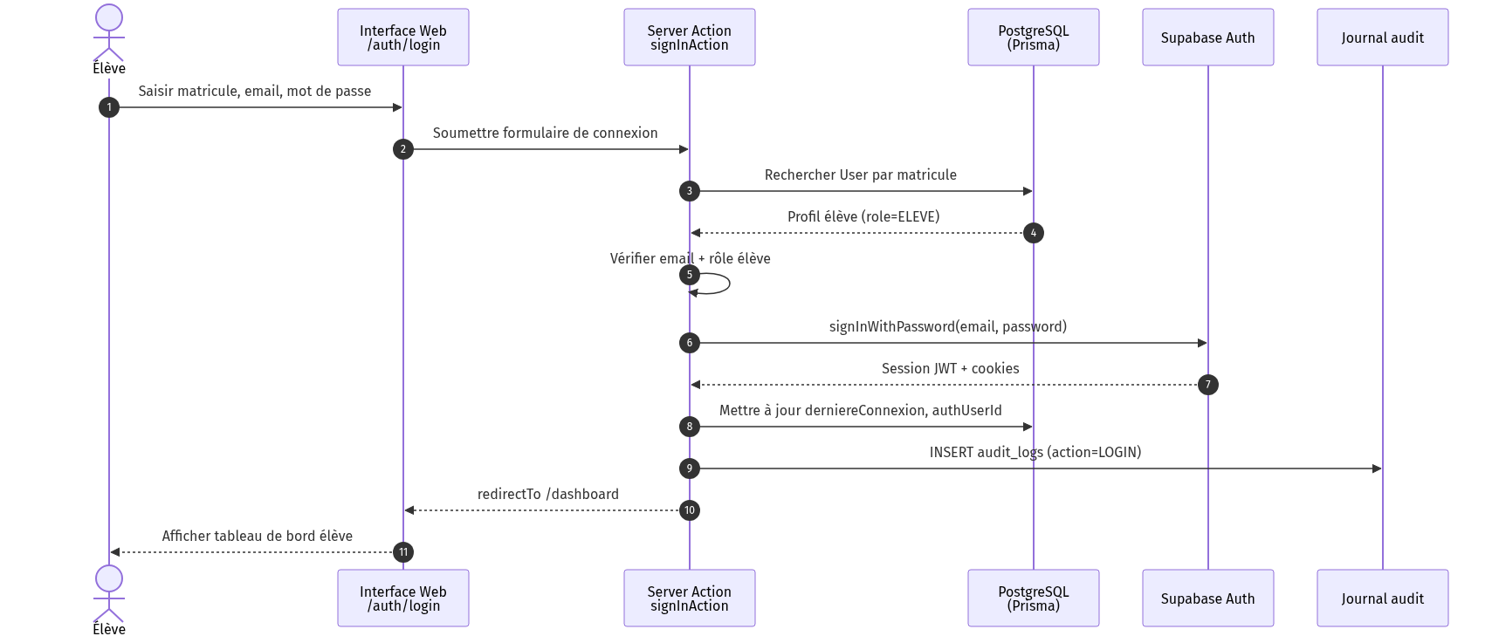
Figure 5: Diagramme de séquence du cas « s'authentifier » (élève).

Analyse du cas d'utilisation « Consulter via QR code / matricule »
Nous allons dans un premier temps décrire le cas d'utilisation « Consulter via QR code / matricule », ensuite son diagramme d'activité et pour finir son diagramme de séquence.

Description du cas d'utilisation
Tableau 6: Description du cas d'utilisation « Consultation publique »
Titre | Consultation publique (UC-03)
Résumé | Vérifier la disponibilité des documents sans compte utilisateur.
Acteurs | Visiteur, Élève non connecté
Précondition | Aucune authentification ; matricule valide ; rate-limit IP respecté.
Scénario nominal | ▪ Accès landing #consultation ou /consultation ; ▪ Saisie matricule ; ▪ POST /api/public/consultation ; ▪ Affichage des statuts (hors duplicatas).
Post condition | Consultation en lecture seule ; aucune modification en base.
Exception | Matricule inconnu ; compte non activé ; HTTP 429 (trop de requêtes).

Activité — Consulter via QR code / matricule
Le visiteur saisit un matricule sur la page publique. Le système recherche l'élève et retourne les statuts documentaires autorisés sans exposer les duplicatas.
Ce scénario est matérialisé par la figure 6 suivante :
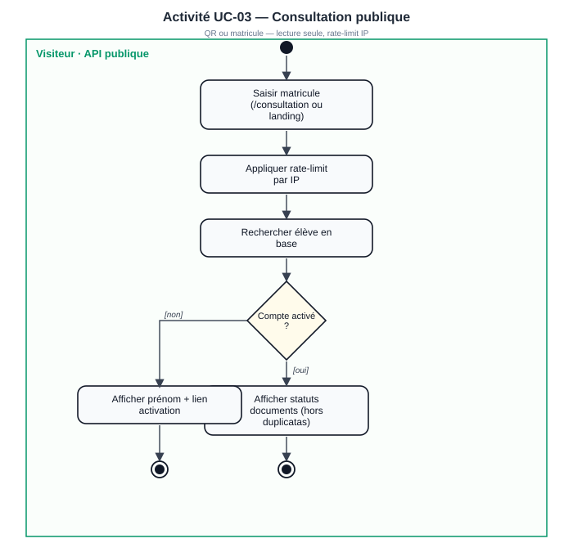
Figure 6: Diagramme d'activité de la consultation publique.

Diagramme de séquence du cas « Consultation publique »
La route API lookupPublicConsultationByMatricule() interroge Prisma et renvoie une réponse JSON affichée sur components/landing/consultation-access.tsx.
Les échanges sont illustrés par la figure 7 suivante :
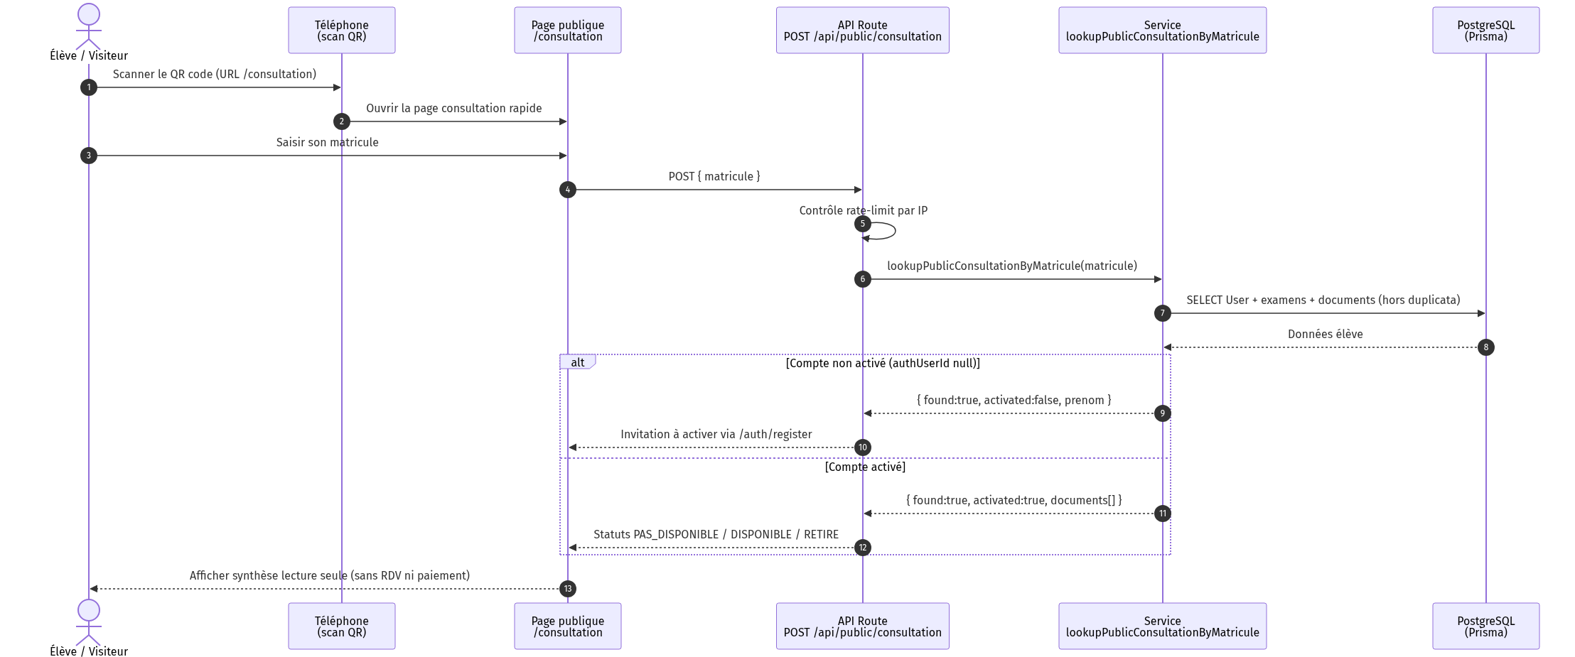
Figure 7: Diagramme de séquence du cas « consulter via QR code ».

Analyse du cas d'utilisation « Demander un duplicata et effectuer le paiement »
Nous allons dans un premier temps décrire le cas d'utilisation « Demander un duplicata et effectuer le paiement », ensuite son diagramme d'activité et pour finir son diagramme de séquence.

Description du cas d'utilisation
Tableau 7: Description du cas d'utilisation « Demande de duplicata et paiement »
Titre | Demande de duplicata (UC-05)
Résumé | Soumettre une demande de duplicata, joindre des pièces et simuler le paiement Mobile Money.
Acteurs | Élève connecté
Précondition | Session élève ; document éligible ; formulaire et pièces valides (Zod).
Scénario nominal | ▪ Formulaire duplicata ; ▪ Enregistrement DemandeDuplicata + PieceDuplicata ; ▪ Simulation paiement ; ▪ Génération reçu ; ▪ Notification admin.
Post condition | Demande EN_ATTENTE ; paiement et reçu créés ; admin alerté.
Exception | Document non éligible ; paiement refusé ; pièce manquante.

Activité — Demander un duplicata et effectuer le paiement
L'élève remplit le formulaire de duplicata depuis /dashboard. Le système valide l'éligibilité, enregistre la demande et déclenche le flux de paiement simulé.
Ce scénario est matérialisé par la figure 8 suivante :
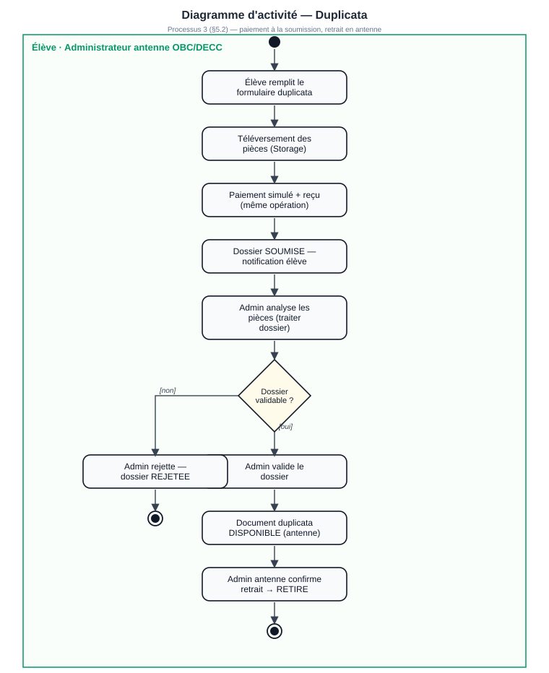
Figure 8: Diagramme d'activité — demande de duplicata et paiement.

Diagramme de séquence du cas « Demande de duplicata et paiement »
Les Server Actions créent la demande en base, appellent le service de paiement simulé et notifient l'administrateur OBC/DECC pour validation.
Les échanges sont illustrés par la figure 9 suivante :
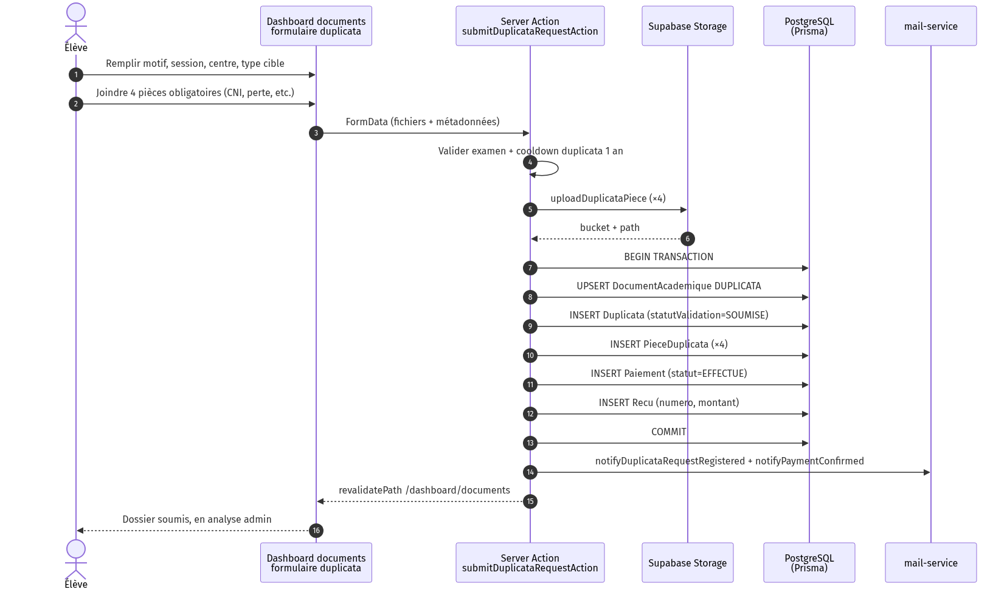
Figure 9: Diagramme de séquence du cas « demande de duplicata et paiement ».

Analyse du cas d'utilisation « Prendre un rendez-vous de retrait »
Nous allons dans un premier temps décrire le cas d'utilisation « Prendre un rendez-vous de retrait », ensuite son diagramme d'activité et pour finir son diagramme de séquence.

Description du cas d'utilisation
Tableau 8: Description du cas d'utilisation « Prise de rendez-vous de retrait »
Titre | Rendez-vous de retrait (UC-06)
Résumé | Planifier ou annuler un créneau de retrait selon quotas et routage centre/antenne.
Acteurs | Élève connecté
Précondition | Document au statut DISPONIBLE ; créneau libre ; quota journalier non saturé.
Scénario nominal | ▪ Choix créneau sur /dashboard ; ▪ Vérification routage et quota ; ▪ Création RendezVous PLANIFIE ; ▪ Transmission agent ou antenne.
Post condition | RDV enregistré ; lieu et horaire affichés ; agent informé si centre d'examen.
Exception | Créneau indisponible ; document non disponible ; annulation par l'élève.

Activité — Prendre un rendez-vous de retrait
L'élève sélectionne une date et un créneau. Le service de routage détermine le lieu de retrait (centre d'examen ou antenne OBC/DECC) avant confirmation.
Ce scénario est matérialisé par la figure 10 suivante :
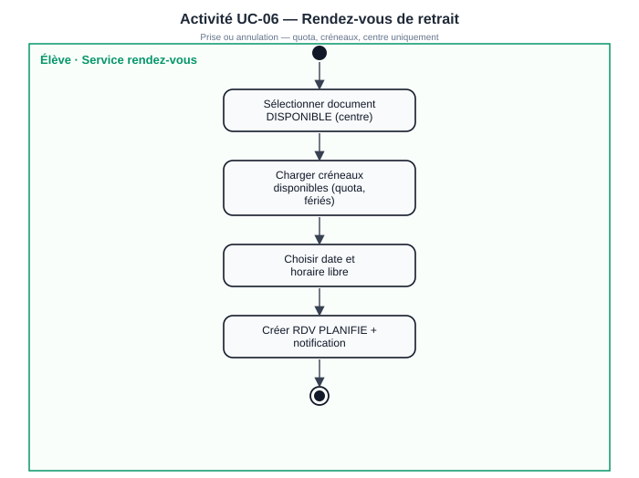
Figure 10: Diagramme d'activité — prise de rendez-vous de retrait.

Diagramme de séquence du cas « Prise de rendez-vous de retrait »
createRendezVousAction() contrôle le statut document, le quota RDV (QuotaJournalier) et persiste le rendez-vous avec le lieu calculé.
Les échanges sont illustrés par la figure 11 suivante :
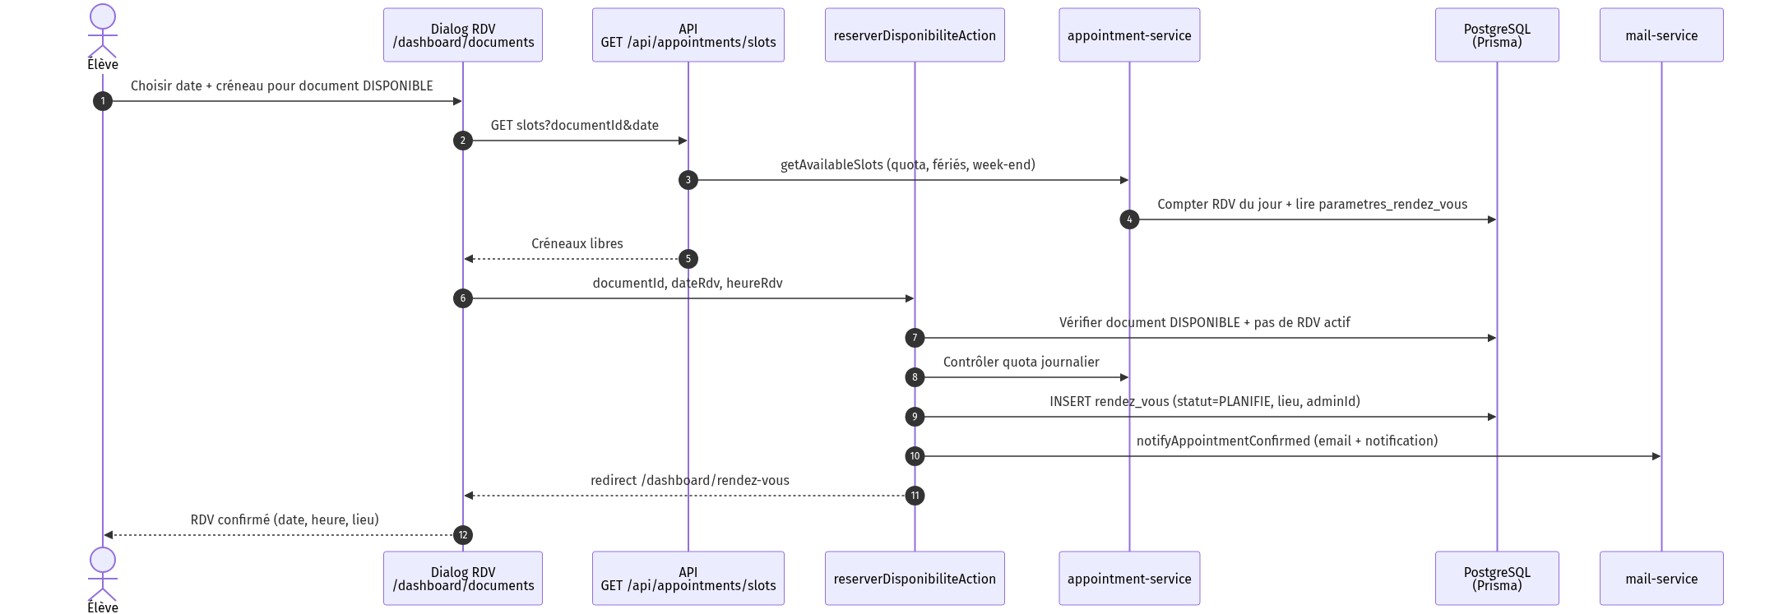
Figure 11: Diagramme de séquence du cas « prendre rendez-vous ».
Le diagramme du package administrateur OBC/DECC regroupe imports, mise à jour des statuts, validation duplicata, quotas RDV et journal d'audit.
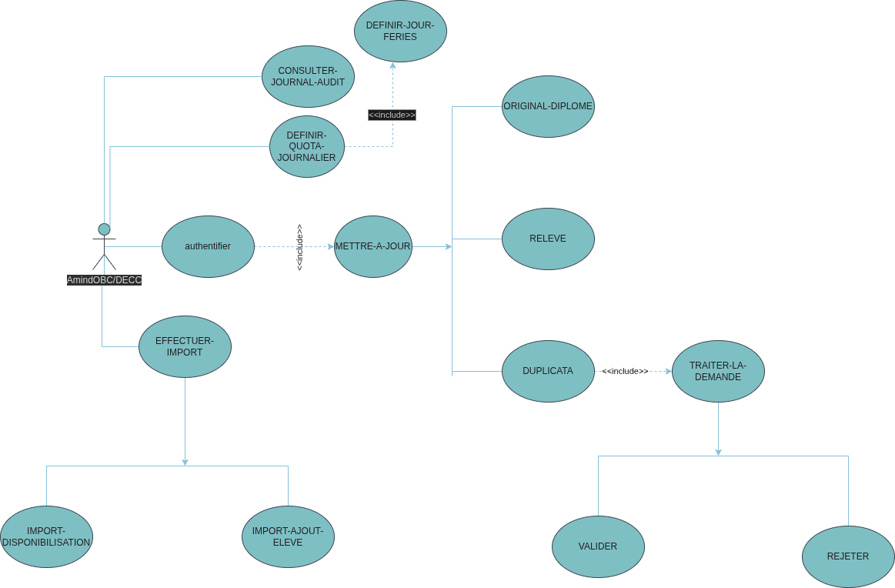
Figure 12: Diagramme de cas d'utilisation — Administrateur OBC/DECC.

Analyse des cas d'utilisation — package Administrateur

Analyse du cas d'utilisation « Effectuer un import de disponibilisation »
Nous allons dans un premier temps décrire le cas d'utilisation « Effectuer un import de disponibilisation », ensuite son diagramme d'activité et pour finir son diagramme de séquence.

Description du cas d'utilisation
Tableau 9: Description du cas d'utilisation « Import et disponibilisation »
Titre | Disponibilisation des documents (UC-08)
Résumé | Importer un CSV pour passer les documents au statut DISPONIBLE et notifier les élèves.
Acteurs | Administrateur OBC / DECC
Précondition | Compte admin ; fichier CSV conforme au modèle Import A.
Scénario nominal | ▪ Upload CSV admin ; ▪ Validation ligne à ligne ; ▪ Mise à jour statuts ; ▪ Notifications email.
Post condition | Documents DISPONIBLE ; historique import enregistré.
Exception | Ligne CSV invalide ; matricule introuvable ; doublon de traitement.

Activité — Effectuer un import de disponibilisation
L'administrateur importe un fichier de disponibilisation. Chaque ligne est validée avant mise à jour du statut document et envoi de notification.
Ce scénario est matérialisé par la figure 13 suivante :
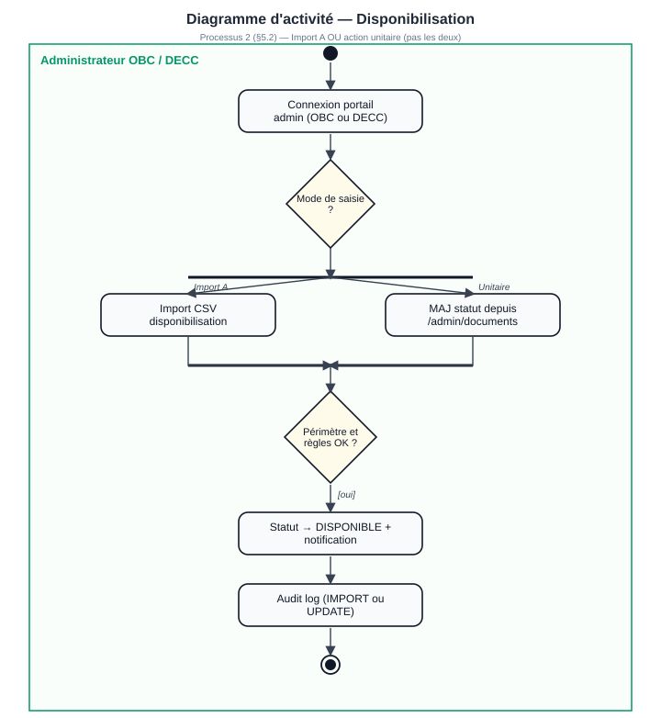
Figure 13: Diagramme d'activité — import de disponibilisation.

Diagramme de séquence du cas « Import et disponibilisation »
L'API d'import parse le CSV, applique les règles métier OBC/DECC et déclenche Nodemailer pour informer les élèves concernés.
Les échanges sont illustrés par la figure 14 suivante :
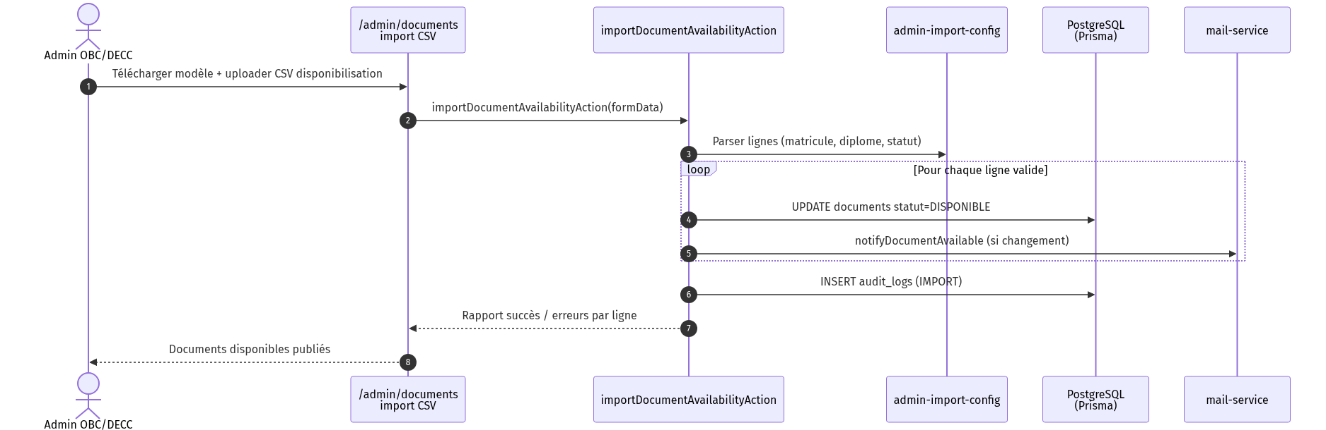
Figure 14: Diagramme de séquence du cas « import disponibilisation ».

Analyse du cas d'utilisation « Valider une demande de duplicata »
Nous allons dans un premier temps décrire le cas d'utilisation « Valider une demande de duplicata », ensuite son diagramme d'activité et pour finir son diagramme de séquence.

Description du cas d'utilisation
Tableau 10: Description du cas d'utilisation « Validation duplicata »
Titre | Valider / rejeter un duplicata (UC-10)
Résumé | Instruire une demande de duplicata soumise par un élève.
Acteurs | Administrateur OBC / DECC
Précondition | Demande EN_ATTENTE ; admin habilité sur l'organisme.
Scénario nominal | ▪ Consultation file duplicata ; ▪ Analyse pièces ; ▪ Validation ou rejet ; ▪ Notification élève.
Post condition | Statut VALIDEE ou REJETEE ; trace AuditLog.
Exception | Pièces insuffisantes ; demande déjà traitée.

Activité — Valider une demande de duplicata
L'administrateur ouvre la demande, vérifie les pièces jointes (PieceDuplicata) et valide ou rejette avec motif.
Ce scénario est matérialisé par la figure 15 suivante :
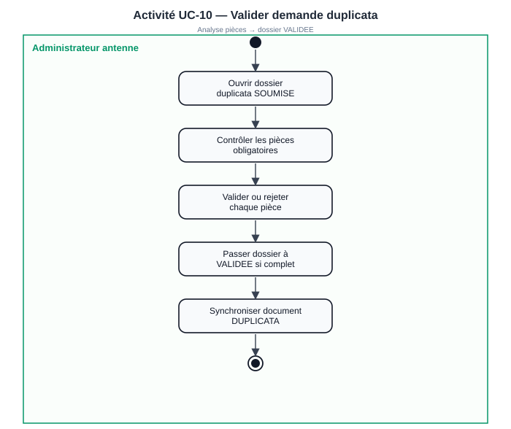
Figure 15: Diagramme d'activité — validation d'une demande de duplicata.

Diagramme de séquence du cas « Validation duplicata »
validateDuplicataAction() met à jour le statut, journalise l'action et notifie l'élève du résultat.
Les échanges sont illustrés par la figure 16 suivante :
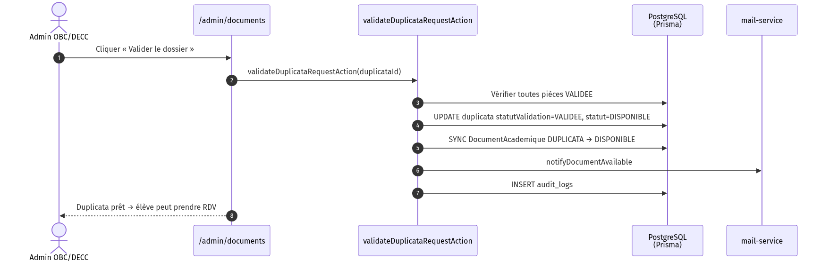
Figure 16: Diagramme de séquence du cas « valider demande duplicata ».
Le diagramme du package agent centre d'examen couvre la consultation des rendez-vous transmis et la confirmation du retrait physique.
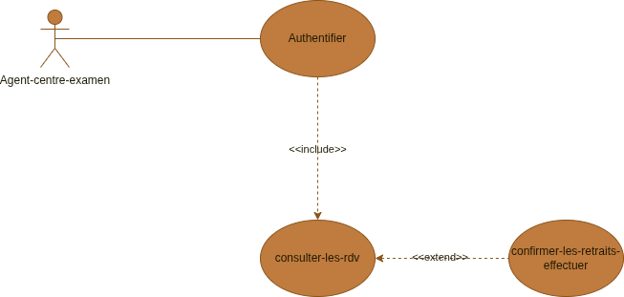
Figure 17: Diagramme de cas d'utilisation — Agent centre d'examen.

Analyse des cas d'utilisation — package Agent

Analyse du cas d'utilisation « Confirmer le retrait effectué »
Nous allons dans un premier temps décrire le cas d'utilisation « Confirmer le retrait effectué », ensuite son diagramme d'activité et pour finir son diagramme de séquence.

Description du cas d'utilisation
Tableau 11: Description du cas d'utilisation « Confirmation de retrait »
Titre | Confirmer retrait physique (UC-11)
Résumé | Confirmer que l'élève a retiré son document au centre d'examen.
Acteurs | Agent centre d'examen
Précondition | RDV transmis au centre ; agent authentifié sur /centre-examen.
Scénario nominal | ▪ Consultation liste RDV ; ▪ Vérification identité sur place ; ▪ confirm-withdrawal API ; ▪ Statut RETIRE.
Post condition | Document RETIRE ; historique mis à jour ; élève notifié.
Exception | RDV annulé ; document déjà retiré ; identité non conforme.

Activité — Confirmer le retrait effectué
L'agent consulte les rendez-vous du jour et confirme le retrait après vérification de l'identité de l'élève.
Ce scénario est matérialisé par la figure 18 suivante :
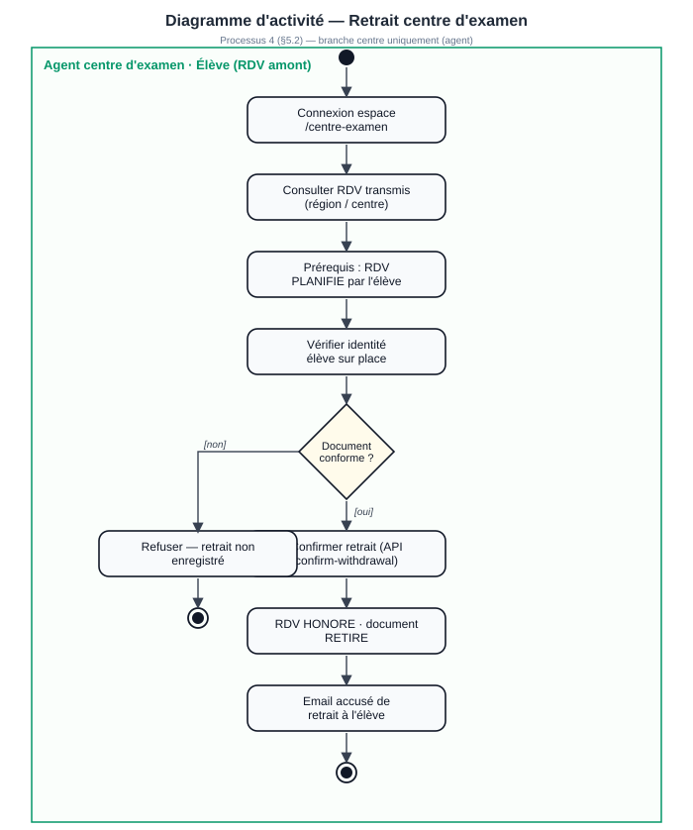
Figure 18: Diagramme d'activité — confirmation du retrait par l'agent.

Diagramme de séquence du cas « Confirmation de retrait »
L'API confirm-withdrawal met à jour DocumentAcademique et RendezVous, et enregistre l'opération pour traçabilité.
Les échanges sont illustrés par la figure 19 suivante :
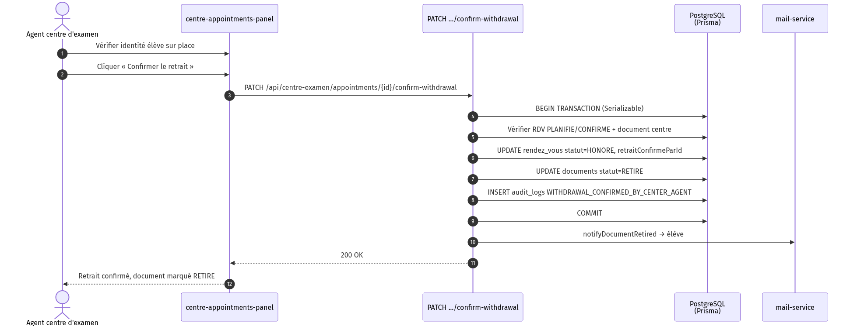
Figure 19: Diagramme de séquence du cas « confirmer retrait effectué ».

DIAGRAMME DES CLASSES
Le diagramme de classes modélise la structure statique du système (vue simplifiée pour la soutenance). Il représente les héritages Utilisateur → Élève, Administrateur, AgentCentreExamen et DocumentScolaire → OriginalDiplome, ReleveNote, la classe Duplicata et les associations essentielles. Le modèle exhaustif (20 tables Prisma) est documenté dans le cahier de conception du projet.
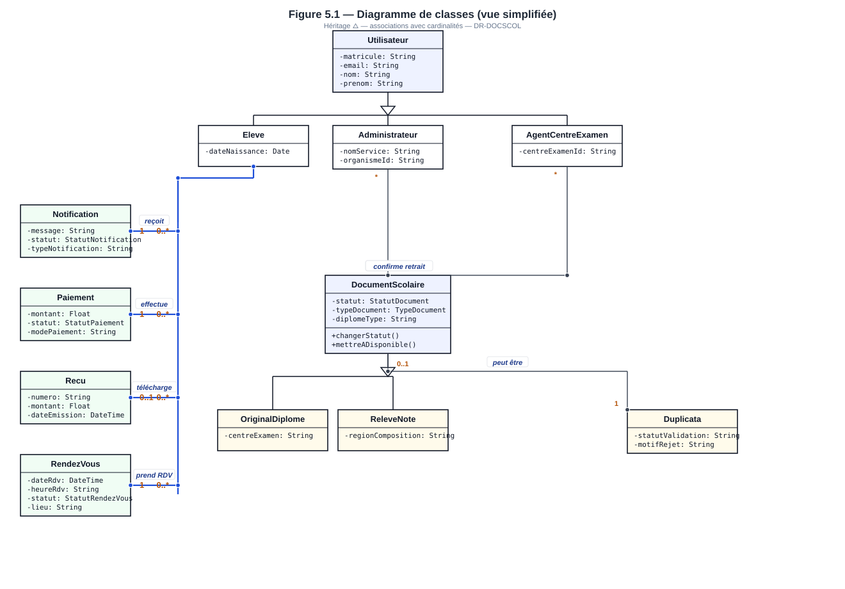
Figure 20: Diagramme des classes du système DR-DOCSCOL (vue simplifiée).
Cardinalités principales : Élève–Notification (0..* / 1), Élève–Paiement (0..* / 1), Élève–RendezVous (0..* / 1), Administrateur–DocumentScolaire (* / *), DocumentScolaire–Duplicata (0..1 / 1).
2.5 DÉVELOPPEMENT ET IMPLÉMENTATION
Le développement de l'application s'est fait de manière progressive, en suivant les étapes définies dans la méthodologie choisie. Cette phase a consisté à traduire les spécifications fonctionnelles en code exécutable, tout en respectant les standards de qualité, de sécurité et d'ergonomie.
2.5.1 Environnement de développement
L'environnement de développement a été mis en place pour faciliter l'écriture, le test et l'organisation du code. Il comprend :
– Visual Studio Code : éditeur de code principal, avec des extensions dédiées (IntelliSense, ESLint, Prettier, Tailwind CSS IntelliSense) facilitant la lisibilité et la correction du code en temps réel.
– Node.js et npm : pour l'exécution locale de l'application Next.js et la gestion des dépendances du projet.
– Prisma Studio : pour la gestion visuelle de la base de données PostgreSQL hébergée sur Supabase Cloud, permettant de consulter, insérer et modifier les données directement depuis l'interface.
– Navigateur web (Chrome) : pour les tests d'interface, le débogage via les outils de développement et la vérification du rendu responsive.
– Supabase Dashboard : pour la gestion de l'authentification, la consultation des utilisateurs et le suivi des logs en production.
– Postman : pour tester les endpoints de l'API Next.js, vérifier les réponses JSON retournées et simuler les appels authentifiés.
2.5.2 Gestion des versions
Le code source de l'application a été versionné à l'aide de Git, système de contrôle de version distribué, couplé à un dépôt distant privé sur GitHub. Cette organisation a permis de sauvegarder le projet à distance, de suivre l'évolution des modifications à travers un historique de commits, et de revenir à une version antérieure en cas d'erreur. De plus, le dépôt GitHub est directement relié à la plateforme Vercel, ce qui a permis d'automatiser le déploiement de l'application à chaque push sur la branche principale.
2.5.3 Bonnes pratiques de développement
Plusieurs bonnes pratiques ont été suivies tout au long du développement :
- Respect des normes de codage : indentation uniforme, noms de variables et de fonctions explicites, commentaires sur les blocs de logique métier complexes.
- Organisation modulaire du code : séparation claire entre les pages (app/*), les routes API (app/api/*) et les services métier (lib/*), conformes à l'architecture Next.js App Router.
- Validation des données : toutes les entrées utilisateur sont validées côté serveur à l'aide de Zod, garantissant la cohérence des schémas avant tout traitement ou insertion en base.
- Sécurisation des accès : protection des routes internes par INTERNAL_API_SECRET, contrôle des rôles sur chaque endpoint et utilisation exclusive de Prisma ORM pour éviter les injections SQL directes.
- Réutilisabilité du code : factorisation des logiques répétitives dans des services dédiés (lib/document-routing.ts, lib/mail-service.ts, lib/appointment-service.ts).
2.5.4 Intégration continue et déploiement continu (CI/CD)
Dans le cadre de ce projet académique, nous n'avons pas configuré d'outils d'intégration continue à grande échelle tels que Jenkins ou GitHub Actions. Cependant, la liaison directe entre le dépôt GitHub et la plateforme Vercel assure un déploiement continu automatique : chaque push validé sur la branche principale déclenche automatiquement un nouveau déploiement en production, garantissant que la version accessible est toujours conforme au dernier état du code. En complément, une démarche manuelle d'intégration a été appliquée tout au long du développement : déploiement régulier pour valider chaque fonctionnalité, tests après chaque ajout de module et sauvegarde régulière sur GitHub.
2.6 MÉTHODE DE TEST ET VALIDATION
Les tests constituent une étape essentielle du cycle de développement d'une application, car ils permettent de s'assurer que le système fonctionne conformément aux attentes, qu'il est stable et qu'il répond aux besoins des utilisateurs. Dans le cadre de ce projet, deux types de tests ont été réalisés tout au long du développement.
2.6.1 Types de tests réalisés
- Tests fonctionnels : ces tests ont permis de vérifier que les fonctionnalités principales répondent aux spécifications du cahier des charges. Ils ont été effectués en simulant les actions réelles des utilisateurs : activation de compte, consultation des documents, demande de duplicata, paiement, réservation d'un rendez-vous, annulation et confirmation de retrait.
- Tests d'intégration : ils ont vérifié la bonne communication entre les différents modules de l'application, notamment l'interaction entre Supabase Auth et Prisma lors de l'activation des comptes, entre les routes API et la base de données PostgreSQL, et entre le service de routage métier OBC / DECC et les modules de rendez-vous.
2.6.2 Outils de test utilisés
– Navigateur web (Chrome) : pour tester les interfaces et la navigation entre les pages.
– Prisma Studio : pour vérifier les opérations sur la base de données, notamment les insertions, mises à jour de statuts et relations entre entités après chaque action utilisateur.
– Postman : pour tester les endpoints de l'API Next.js, vérifier les réponses JSON retournées, simuler les appels authentifiés et valider les codes HTTP attendus pour chaque route.
2.7 DÉPLOIEMENT ET MAINTENANCE
Après le développement et les phases de test, l'application a été préparée pour une mise en production. Le déploiement vise à rendre l'application accessible aux utilisateurs dans un environnement stable, tandis que la maintenance assure son bon fonctionnement dans le temps.
2.7.1 Stratégie de déploiement
Le déploiement de l'application DR-DOCSCOL repose sur une architecture cloud composée de deux plateformes complémentaires. L'application Next.js est déployée sur Vercel, plateforme optimisée pour le déploiement continu des projets Next.js. Chaque push sur la branche principale du dépôt GitHub déclenche automatiquement un nouveau déploiement sur Vercel, garantissant que la version en production correspond toujours au dernier état validé du code. La base de données PostgreSQL et le service d'authentification sont quant à eux hébergés sur Supabase Cloud, qui assure des sauvegardes automatiques, une haute disponibilité et une sécurité intégrée des données. La combinaison Vercel et Supabase Cloud offre ainsi une solution de déploiement scalable, fiable et particulièrement adaptée aux contraintes d'un service administratif numérique.
2.7.2 Monitoring et maintenance
Afin d'assurer la stabilité, la sécurité et l'évolutivité de l'application, une stratégie de maintenance continue a été prévue :
– Sauvegardes automatiques : de la base de données gérées par Supabase Cloud, avec possibilité d'export SQL manuel pour l'archivage local.
– Suivi des erreurs applicatives : via les logs Vercel et le tableau de bord Supabase, permettant de détecter et de corriger rapidement les anomalies en production.
– Journalisation interne des emails : via la table mail_logs, conservant pour chaque envoi le statut (succès ou échec), le destinataire et l'objet du message.
– Documentation technique interne : schéma Prisma, organisation du code, procédure de mise à jour et règles métier OBC / DECC pour faciliter les interventions futures.
2.8 LIMITES ET DIFFICULTÉS RENCONTRÉES
Comme tout projet informatique réalisé dans un contexte académique, le développement de DR-DOCSCOL a été confronté à certaines limites et difficultés. Ces éléments ont eu un impact sur le rythme de développement et la couverture fonctionnelle, mais ont également été des occasions d'apprentissage concret.
2.8.1 Problèmes techniques rencontrés
- Instabilité de la connexion Prisma / Supabase : la gestion du pool de connexions entre Prisma et PostgreSQL Supabase en environnement local a généré des déconnexions intempestives, nécessitant la mise en place d'une instance Prisma Client partagée (singleton) et une gestion explicite des erreurs de connexion.
- Synchronisation Supabase Auth et Prisma : la gestion simultanée de deux systèmes d'identité a nécessité une attention particulière pour assurer la cohérence des données lors de l'activation des comptes élèves.
- Complexité du routage métier OBC / DECC : les règles de routage des documents entre les centres d'examen, les antennes régionales OBC et DECC selon le type de diplôme et la région de composition ont demandé plusieurs itérations pour être correctement implémentées et testées.
- Sécurisation des formulaires : l'intégration systématique de la validation Zod côté serveur et du contrôle des rôles sur chaque route a demandé un effort supplémentaire, mais s'est avérée indispensable pour garantir l'intégrité des données.
2.8.2 Contraintes liées au temps
Le projet a été réalisé dans un laps de temps limité par les échéances académiques, ce qui a imposé des choix de priorité. Certaines fonctionnalités initialement prévues n'ont pas pu être intégrées dans cette version, notamment le téléchargement numérique sécurisé des documents scolaires, l'intégration complète d'une passerelle Mobile Money certifiée et la mise en place de notifications push natives. Le stockage des justificatifs duplicata est partiellement implémenté (`PieceDuplicata`, bucket Supabase) et reste à durcir en production. Ces fonctionnalités sont documentées dans le cahier des charges et identifiées comme priorités pour une version ultérieure.
2.8.3 Limites fonctionnelles de la version actuelle
La version actuelle de l'application constitue un MVP (Minimum Viable Product) fonctionnel, mais présente les limites suivantes : l'application nécessite une connexion Internet permanente, le paiement Mobile Money réel n'est pas encore branché et l'application n'a pas encore été soumise à un test de charge pour valider ses performances sous un grand nombre d'utilisateurs simultanés.
2.9 CONCLUSION
Dans ce chapitre nous avons présenté en détail la démarche méthodologique adoptée pour le développement de l'application web DR-DOCSCOL de gestion des retraits de documents scolaires. Cette méthodologie s'est appuyée sur une compréhension approfondie des besoins du service OBC / DECC, obtenue à travers l'analyse des pratiques existantes, la modélisation UML et la définition d'un cahier des charges précis. Le choix d'une approche de développement itérative, structurée en quatre sprints successifs, a permis de progresser de manière organisée et de répondre aux contraintes du projet. Les technologies retenues — Next.js, PostgreSQL, Prisma, Supabase Auth, Tailwind CSS et Nodemailer — ont été choisies pour leur robustesse, leur compatibilité et leur facilité de déploiement. Les tests réalisés ont permis de valider les fonctionnalités essentielles, tandis que les limites identifiées ouvrent des perspectives d'amélioration pour les versions futures. Ainsi, la méthodologie mise en œuvre s'est révélée pertinente par rapport aux objectifs initiaux : proposer une solution numérique, simple et efficace, pour moderniser la gestion des documents scolaires au Cameroun.

CHAPITRE 3: RESULTATS ET DISCUSSION

3.1 INTRODUCTION
Ce chapitre présente les résultats concrets obtenus à l’issue du processus de développement de l’application web DR-DOCSCOL. Dans un premier temps, nous mettrons en évidence les fonctionnalités réalisées, les performances observées et une comparaison avec les objectifs initiaux, à travers la section « Présentation des résultats obtenus ». Nous présenterons ensuite les interfaces développées pour chacun des trois espaces fonctionnels de l’application, avant d’exposer les résultats des tests effectués et les corrections apportées. Enfin, nous proposerons une analyse critique du projet, mettant en lumière ses réussites, ses limites et une comparaison avec les solutions existantes, avant de tracer les perspectives d’amélioration envisagées pour les versions futures.
3.2 PRÉSENTATION DES RÉSULTATS OBTENUS
3.2.1 Résultats techniques
Journal d'audit : traçabilité des actions sensibles via la table `AuditLog` et l'interface admin associée.
Espace agent centre d'examen : portail dédié pour consulter les rendez-vous transmis et confirmer le retrait physique (`app/centre-examen/`, API `confirm-withdrawal`).
Consultation publique par matricule et QR code : section « Consultation rapide » sur la landing (`components/landing/consultation-access.tsx`) et page `/consultation`, conformes au cahier des charges (F-37).
À l’issue du développement, une version fonctionnelle de l’application web DR-DOCSCOL a été réalisée. Les fonctionnalités principales implémentées répondent aux besoins identifiés lors de l’analyse de l’existant :
- Authentification sécurisée : système de connexion basé sur Supabase Auth avec gestion des rôles (élève, administrateur OBC/DECC, agent centre d'examen). L'activation élève se fait par auto-inscription (`/auth/register`) après pré-enregistrement du matricule ; l'import CSV sert à l'administration (élèves, examens, disponibilisation).
- Consultation des documents scolaires : chaque élève peut consulter le statut de ses documents (relevé de notes, diplôme, attestation) avec mise à jour en temps réel par l’administrateur.
- Demande de duplicata et paiement : formulaire avec pièces justificatives, validation admin (`PieceDuplicata`), simulation de paiement Mobile Money, génération de reçu et notification par e-mail.
- Réservation de rendez-vous : prise de rendez-vous pour le retrait physique avec gestion des créneaux horaires, des quotas journaliers et possibilité d’annulation.
- Routage métier OBC / DECC : orientation automatique de chaque demande vers l’entité compétente selon le type de diplôme et la région de composition de l’élève.
- Tableau de bord administrateur : vue centralisée des demandes, rendez-vous, statuts de documents et statistiques d’activité.
- Notifications par e-mail : envoi automatique via Nodemailer à chaque étape clé (activation, confirmation de rendez-vous, mise à jour de statut, confirmation de paiement).
Les performances observées en environnement local et en production (Vercel + Supabase Cloud) sont satisfaisantes : temps de réponse rapide pour les requêtes courantes, navigation fluide grâce au routage Next.js App Router, compatibilité validée sur Chrome, Firefox et Edge ainsi que sur mobile, et haute disponibilité assurée par le déploiement cloud. En comparaison avec les objectifs initiaux du cahier des charges, l’adéquation est satisfaisante pour les fonctionnalités essentielles. Les fonctionnalités avancées non implémentées dans cette version (téléchargement numérique des documents, paiement Mobile Money certifié par API réelle) sont documentées et identifiées comme priorités pour une version ultérieure.
Comparaison avec les attentes initiales
En comparant les fonctionnalités développées avec les objectifs initiaux du cahier des charges, on observe une adéquation satisfaisante :
  - Informatisation complète du processus de gestion des documents scolaires : la plateforme remplace intégralement les pratiques manuelles (registres papier, démarches physiques) par un système centralisé et accessible en ligne.
  - Centralisation des données dans une base unique : toutes les informations relatives aux élèves, documents, demandes, rendez-vous et paiements sont regroupées dans une base de données PostgreSQL structurée.
  - Interface accessible et simple à utiliser : les interfaces ont été conçues pour être intuitives pour les trois types d’acteurs, y compris les agents peu familiers avec les outils numériques.
  - Respect des règles métier OBC / DECC : le routage automatique des demandes selon le type de diplôme et la région de composition est correctement implémenté et testé.
  - Réduction des risques d’erreurs et de pertes : la validation automatique des données (Zod), la gestion des rôles et la traçabilité des actions réduisent considérablement les risques inhérents au traitement manuel.
  - Notifications automatiques : les élèves sont informés automatiquement par e-mail à chaque étape clé, éliminant les déplacements inutiles pour vérifier l’état de leurs documents.
Certaines fonctionnalités avancées prévues dans le cahier des charges n’ont pas encore été intégrées dans cette version, notamment la génération et le téléchargement numérique sécurisé des documents scolaires ainsi que l’intégration d’une API de paiement Mobile Money certifiée. Ces fonctionnalités sont documentées et identifiées comme priorités pour la version suivante.
3.2.2 Présentation de la solution
Cette section présente les principales interfaces de l'application à travers des captures d'écran commentées. Les interfaces sont organisées selon les trois espaces fonctionnels de l'application : l'espace élève, l'espace administrateur OBC / DECC et l'espace agent centre d'examen.
3.2.2.1 Espace élève
a) Page d'activation du compte
La page d'activation permet à un élève de créer son accès à la plateforme en renseignant son matricule officiel, son adresse email et un mot de passe. Le système vérifie l'existence du matricule dans la base de données avant de procéder à la création du compte via Supabase Auth.
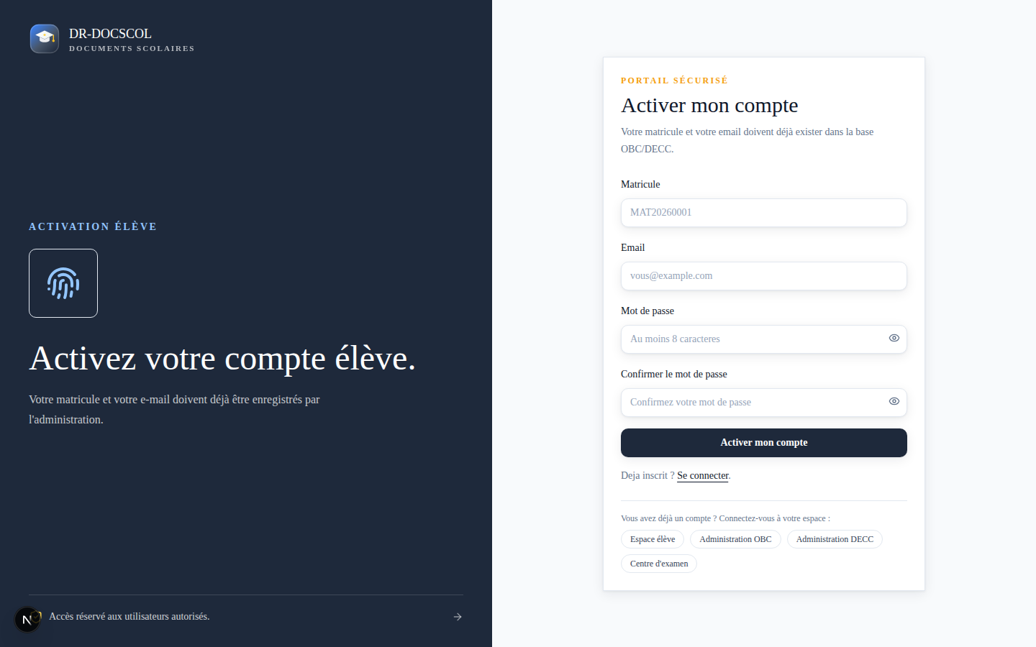
Figure 21 : Activation du compte élève
b) Page de connexion
La connexion élève s'effectue via `/auth/login` avec matricule, email et mot de passe. Les administrateurs OBC/DECC et les agents centre disposent de portails dédiés (`/auth/login/obc`, `/auth/login/decc`, `/auth/login/centre-examen`). Selon le rôle détecté, l'utilisateur est redirigé vers son espace (`/dashboard`, `/admin` ou `/centre-examen`).
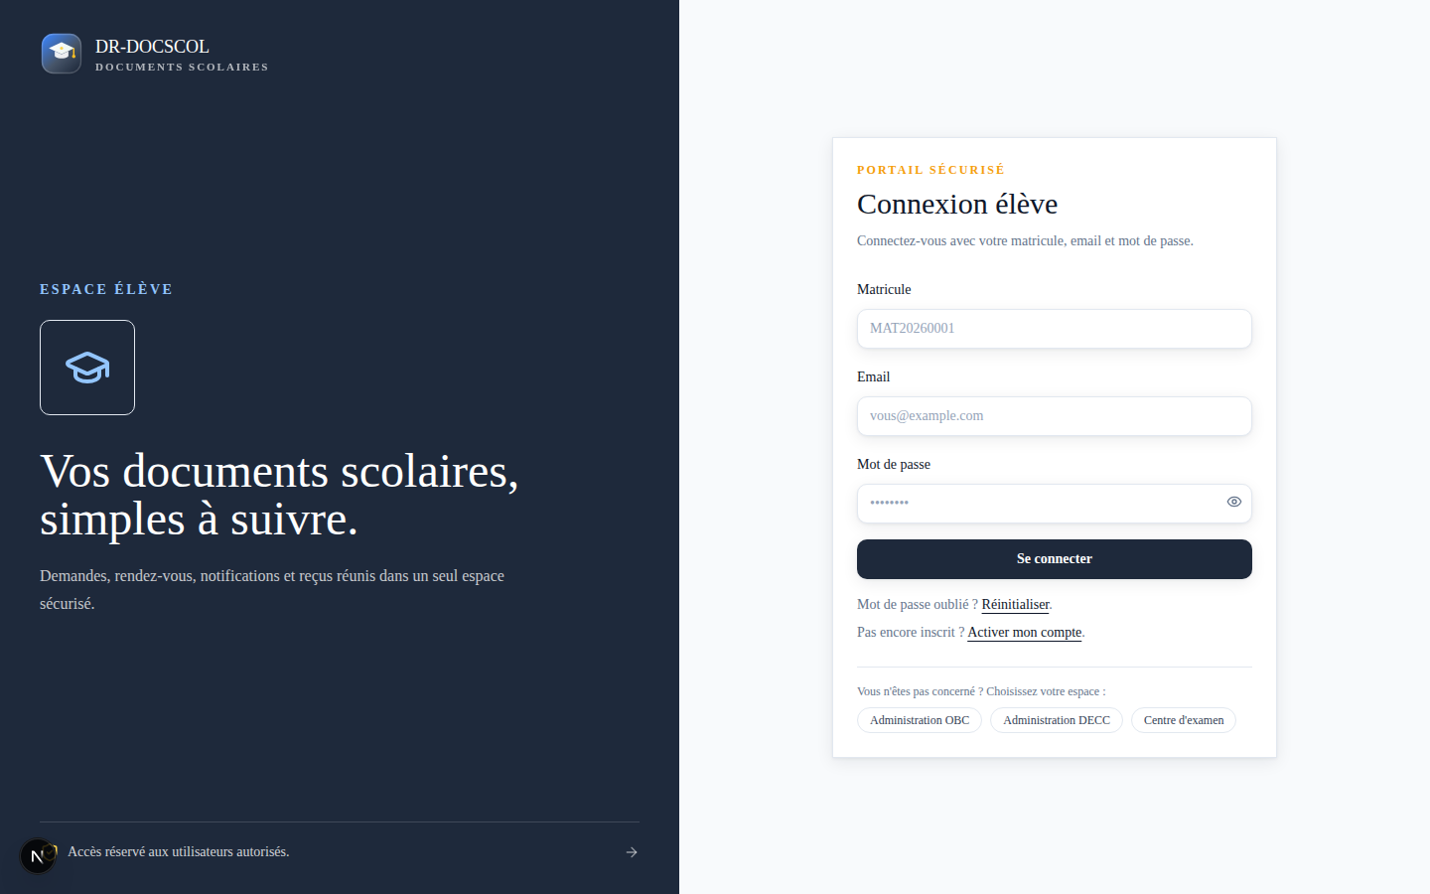
Figure 22 : Portail de connexion élève
c) Tableau de bord élève — Mes documents
Le tableau de bord constitue la page principale de l'espace élève. Il affiche la liste de ses documents scolaires avec pour chacun : le type de document, l'examen concerné, le statut de disponibilité, le lieu de retrait et les actions disponibles selon le statut (prise de rendez-vous, paiement, consultation du reçu).
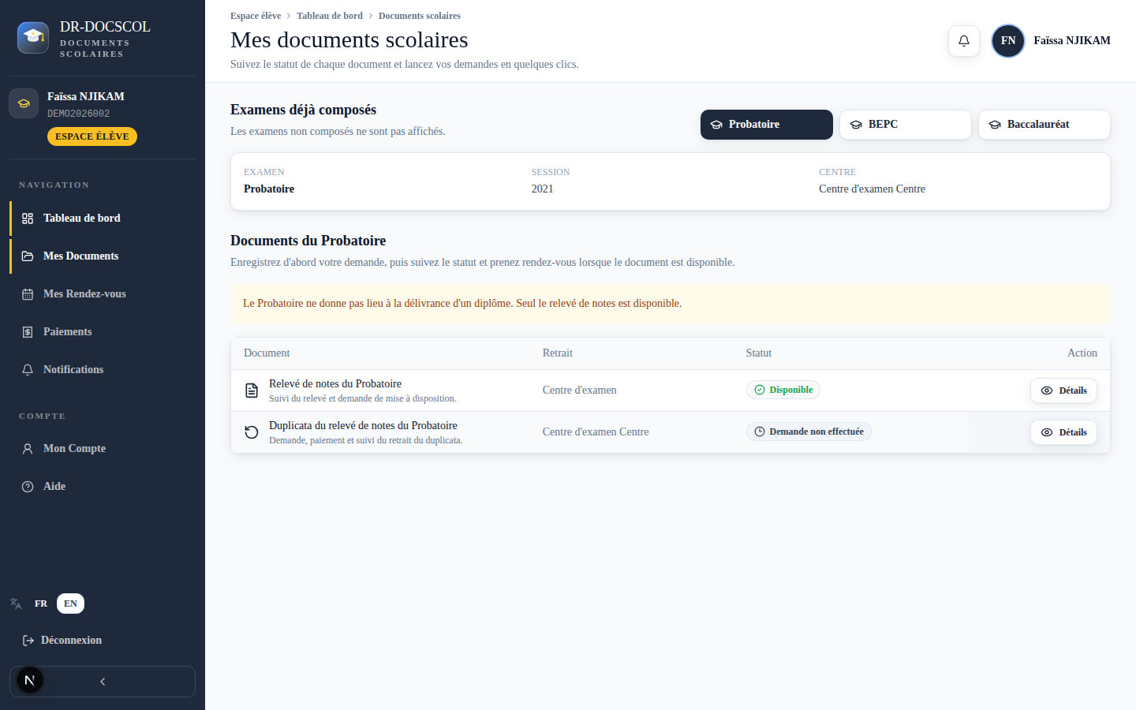
Figure 23 : Tableau de bord élève — documents disponibles
d) Détail inline d'un document (panneau développable)
En développant un document sur la page « Mes documents » (`/dashboard/documents`), l'élève consulte inline les instructions de retrait : adresse du centre ou de l'antenne, pièces à présenter, conditions particulières et rendez-vous actif éventuel (pas de page de détail séparée).

Figure 24 : Détail document inline — instructions de retrait
e) Formulaire de demande de duplicata
Ce formulaire permet à un élève d'initier une demande de duplicata. Il renseigne le diplôme concerné, la session d'examen, le centre de composition, le motif de la demande, le justificatif et le mode de paiement. Le montant est calculé automatiquement selon le type de document demandé : 10 000 FCFA pour un relevé et 15 000 FCFA pour un diplôme original.

Figure 25 : Demande de duplicata
f) Page de prise de rendez-vous
Cette page permet à l'élève de choisir un créneau disponible pour le retrait physique de son document. Le calendrier affiche uniquement les créneaux libres, en tenant compte du quota journalier, des jours fériés et des week-ends bloqués.
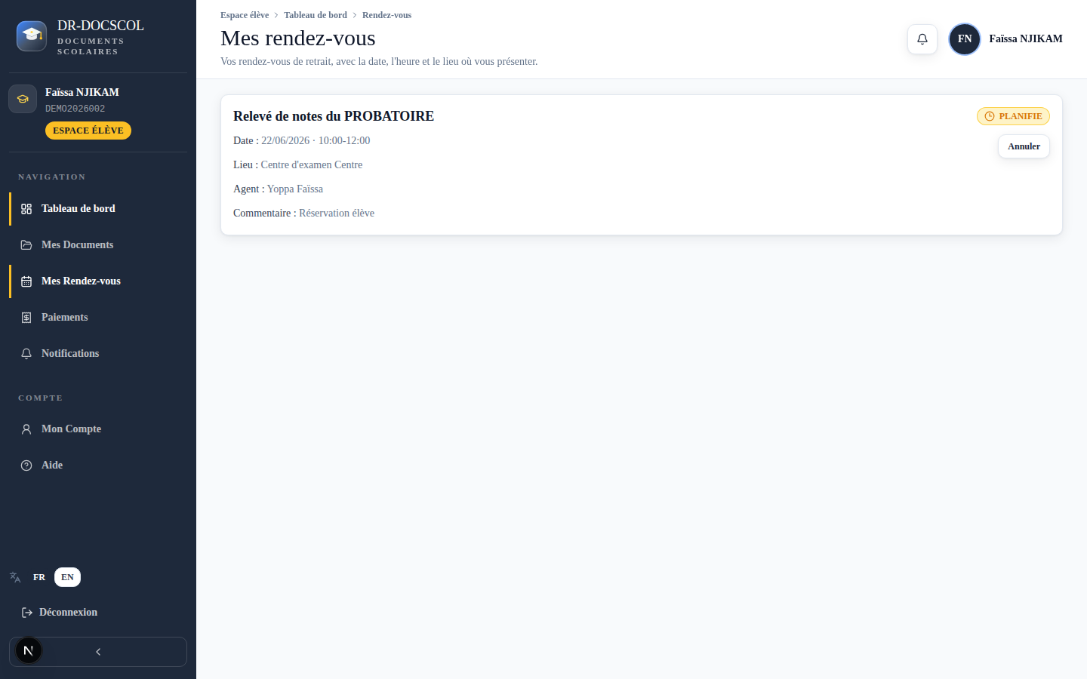
Figure 26 : Prise de rendez-vous de retrait
g) Page des notifications et reçus
Cette page centralise l'historique des notifications reçues par l'élève (disponibilité d'un document, confirmation de rendez-vous, accusé de traitement de demande) ainsi que ses reçus de paiement téléchargeables.
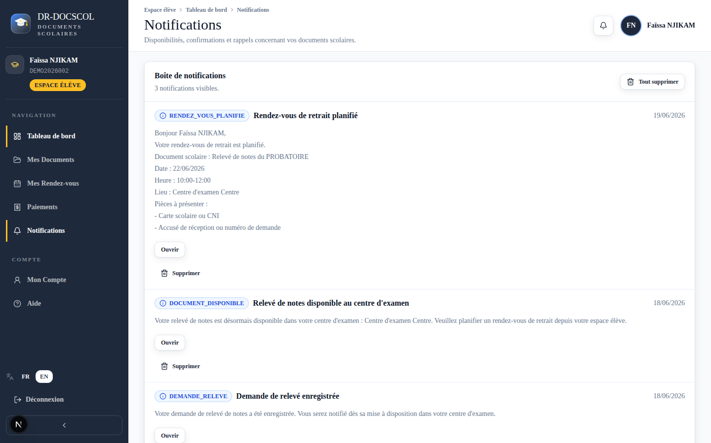
Figure 27 : Notifications et reçus
3.2.2.2 Espace administrateur OBC / DECC
a) Tableau de bord administratif
Le tableau de bord administratif affiche les statistiques principales du service : nombre de documents disponibles, demandes de duplicata en attente de traitement, rendez-vous planifiés et retraits récemment enregistrés.
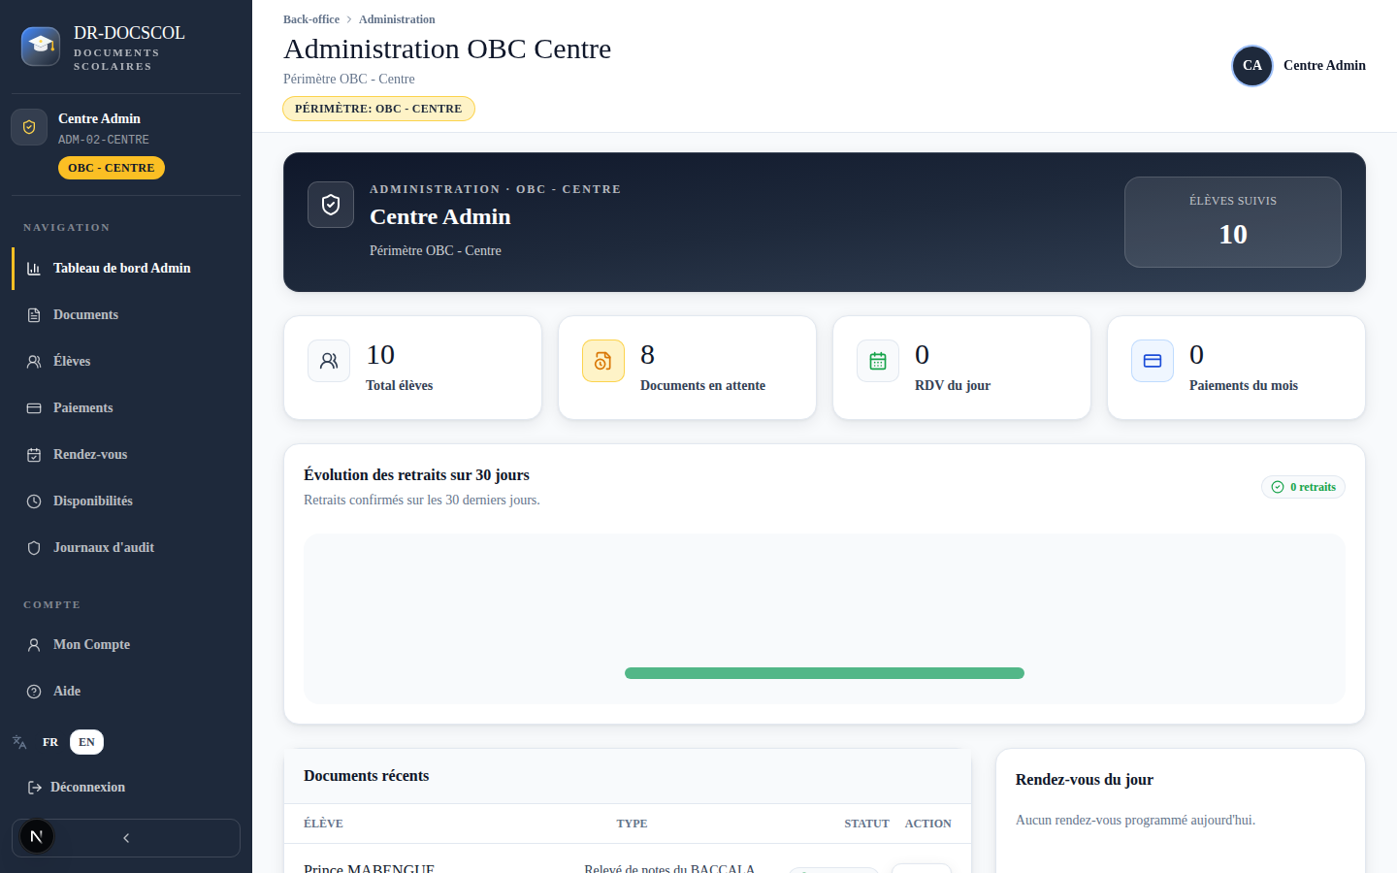
Figure 28 : Tableau de bord administrateur OBC
b) Gestion des documents et mise à jour des statuts
Cette interface permet à l'administrateur de consulter la liste des documents relevant de son périmètre, de filtrer par statut, session ou élève, et de mettre à jour le statut d'un document. Lors du passage au statut DISPONIBLE, une notification est automatiquement envoyée à l'élève concerné.
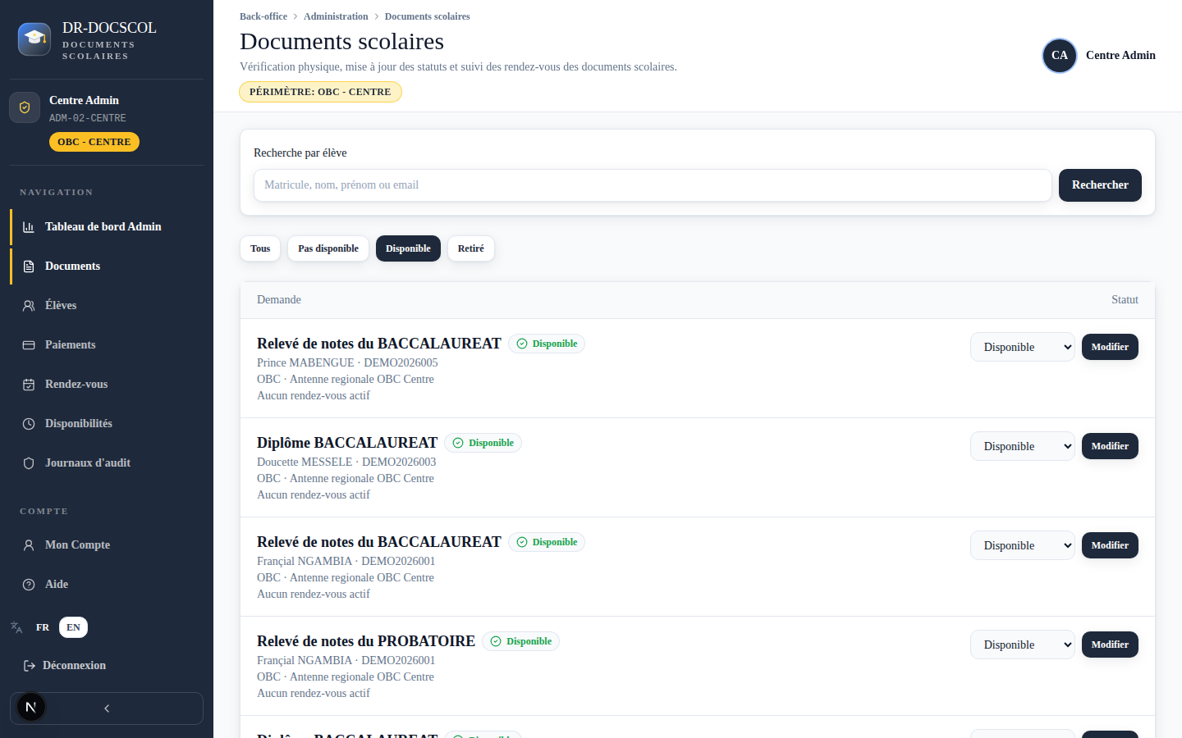
Figure 29 : Gestion des documents scolaires (back-office)
c) Import CSV
L'interface d'import CSV permet à l'administrateur de charger en masse les données élèves, examens validés, documents et rendez-vous à partir d'un fichier structuré. Le système valide le format du fichier et signale les erreurs de saisie avant l'enregistrement en base de données.
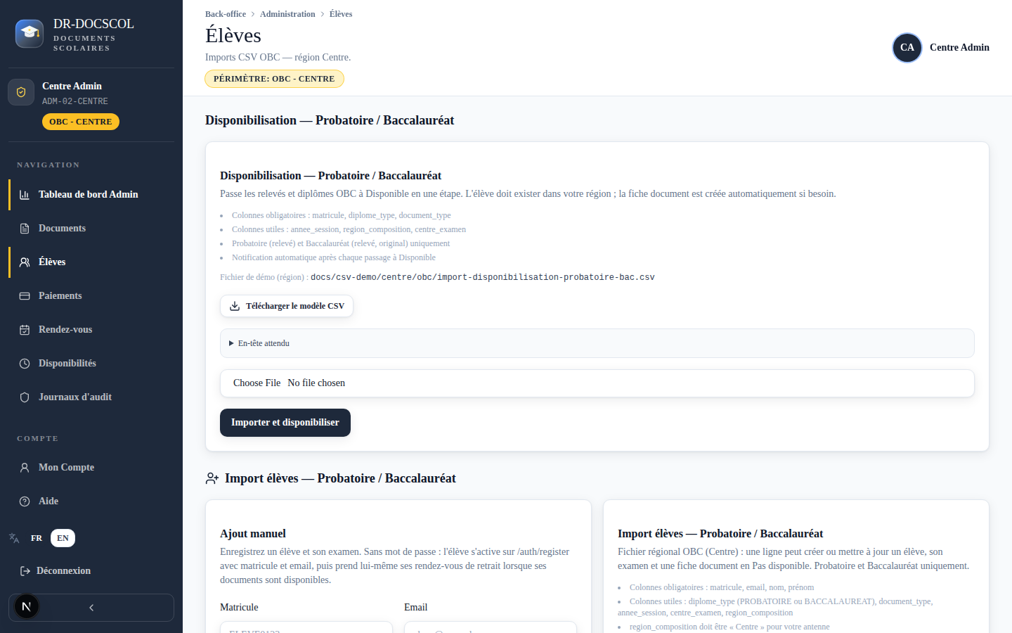
Figure 30 : Import et gestion des données (CSV)

d) Traitement des demandes de duplicata

Cette page liste les demandes de duplicata soumises par les élèves. L'administrateur peut consulter le détail de chaque demande, vérifier le justificatif fourni et valider ou rejeter la demande. Une notification est automatiquement envoyée à l'élève à l'issue du traitement.
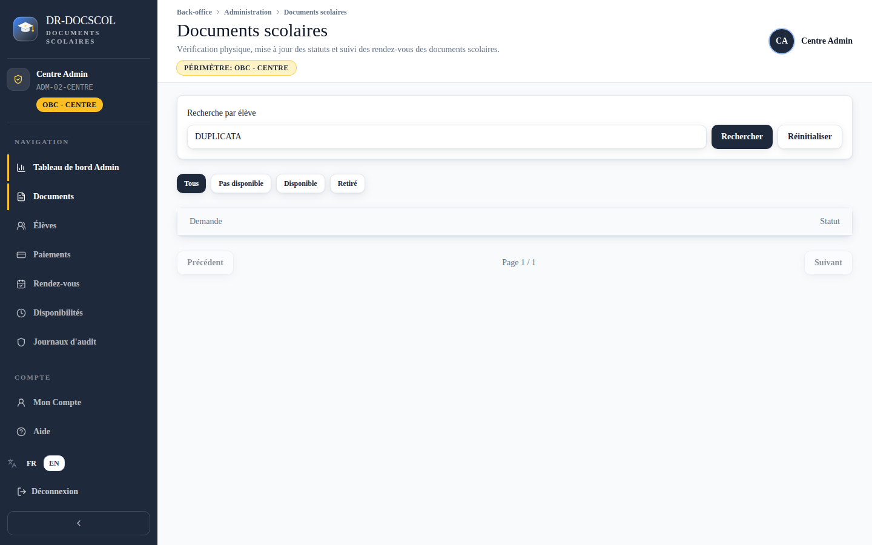
Figure 31 : Traitement des demandes de duplicata
3.2.2.3 Espace agent centre d’examen
a) Liste des rendez-vous transmis
L'agent du centre d'examen dispose d'une interface simplifiée affichant uniquement les rendez-vous planifiés pour son centre, avec les informations essentielles : nom de l'élève, type de document, date et heure du créneau.
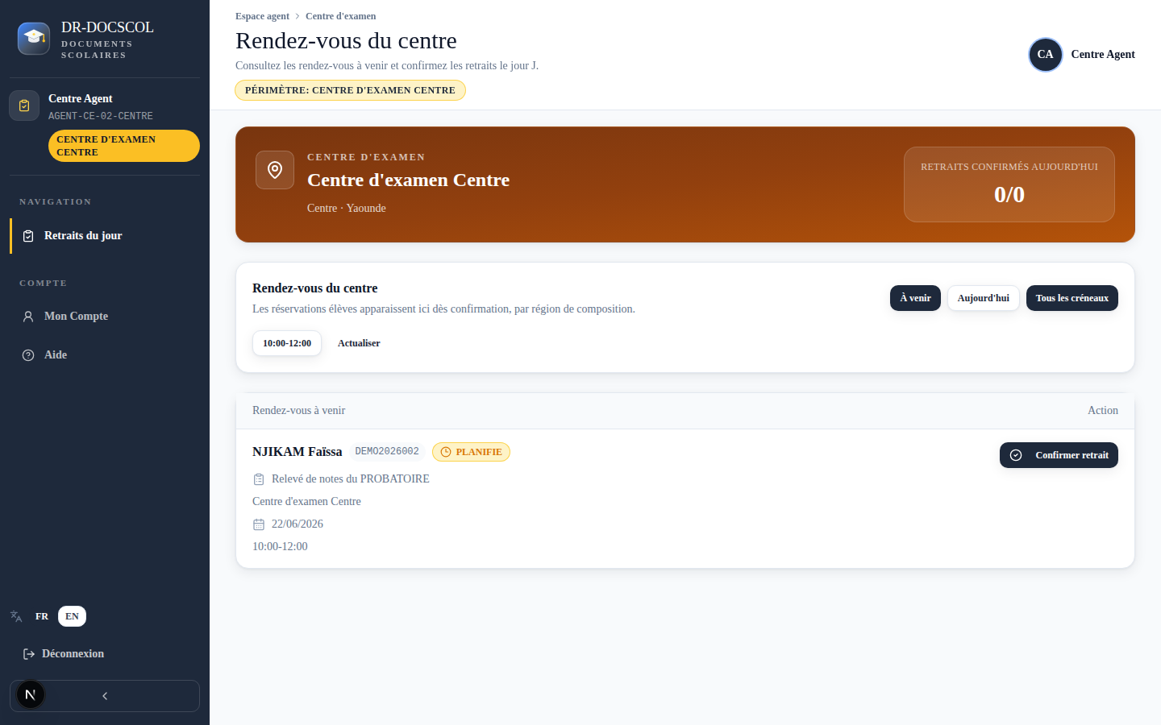
Figure 32 : Portail agent centre — rendez-vous transmis
b) Confirmation du retrait effectué
En cliquant sur un rendez-vous, l'agent peut confirmer que le retrait physique a bien été effectué. Cette action met à jour le statut du document à RETIRÉ et passe le rendez-vous au statut HONORÉ dans le système.
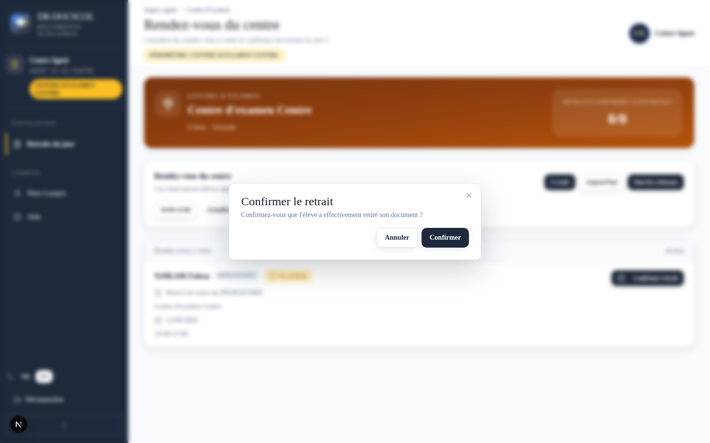
Figure 33 : Confirmation du retrait par l'agent centre
3.2.3 Résultats des tests
3.2.4 Couverture des tests
Les tests réalisés dans le cadre de ce projet sont des tests manuels fonctionnels et des tests d'intégration. Ils ont été conduits tout au long du développement, à l'issue de chaque itération, afin de valider le bon fonctionnement de chaque fonctionnalité avant de passer à la suivante. Les tests ont couvert l'ensemble des routes API et des interfaces utilisateur de l'application, y compris les cas d'erreur et les cas limites.
- Tests fonctionnels : vérification que chaque fonctionnalité se comporte conformément aux spécifications du cahier des charges (activation du compte, consultation des documents, demande de duplicata, prise de rendez-vous, paiement, envoi de notifications, import CSV, confirmation de retrait).
- Tests d'intégration : vérification de la bonne communication entre les différents composants du système (interface élève ↔ API interne ↔ Prisma ↔ PostgreSQL, et API interne ↔ Supabase Auth ↔ Nodemailer).
6testées manuellement, soit vingt fonctionnalités prioritaires couvrant les modules authentification, consultation des documents, notifications, administration et rendez-vous / paiements. Un jeu de données de test comprenant 1 000 élèves a été généré et utilisé pour valider le comportement de l'application dans des conditions proches d'un usage réel.
3.2.5 Bugs identifiés et corrections apportées
Problème identifié | Cause | Correction apportée
Déconnexion intempestive de la base de données Supabase / Prisma | Instabilité de la connexion Prisma vers PostgreSQL Supabase en environnement local, due à des timeouts et à une mauvaise gestion du pool de connexions | Mise en place d'une instance Prisma Client unique partagée (singleton), gestion explicite des erreurs de connexion et reconnexion automatique
Activation du compte échouant pour certains matricules |  | Normalisation du matricule (suppression des espaces et mise en majuscules) côté serveur avant la recherche en base de données
Rendez-vous créé en dehors des créneaux autorisés | Absence de vérification côté serveur du quota journalier et des jours fériés lors de la création d'un rendez-vous | Ajout d'une validation serveur vérifiant le quota journalier restant, les jours fériés et les week-ends avant tout enregistrement de rendez-vous
Email de notification non envoyé lors de certains changements de statut | Absence de journalisation des erreurs d'envoi, rendant difficile l'identification des échecs silencieux de Nodemailer | Implémentation de la table mail_logs pour enregistrer chaque tentative d'envoi avec son statut (succès ou erreur) et le message d'erreur éventuel
Montant de paiement incorrect pour certaines demandes de duplicata | Le barème différencié (10 000 FCFA pour un relevé, 15 000 FCFA pour un original) n'était pas appliqué systématiquement | Centralisation du calcul du montant dans un service dédié appelé lors de toute initiation de paiement
Tableau 3 : Bugs identifiés et corrections apportées
3.3 ANALYSE CRITIQUE ET DISCUSSION
Cette section porte un regard critique sur la solution développée. Elle présente les points forts du projet, les difficultés rencontrées et les limites de la version actuelle, ainsi qu’une comparaison avec d’autres approches ou outils similaires. Elle permet ainsi de mieux apprécier la valeur ajoutée de l’application.
3.3.1 Points forts du projet
- Réponse concrète à un besoin réel : l'application répond directement aux insuffisances identifiées dans le processus de gestion des documents scolaires au Cameroun, en proposant une solution numérique centralisée et accessible.
- Architecture robuste et évolutive : le choix de Next.js, Prisma et Supabase offre une base technique solide, bien documentée et facilement extensible pour de futures évolutions.
- Couverture fonctionnelle complète du cœur métier : l'ensemble des fonctionnalités obligatoires définies dans le cahier des charges ont été implémentées et testées avec succès.
- Règles métier respectées : le routage OBC / DECC, la gestion des antennes régionales et les règles de retrait par type de document ont été fidèlement implémentés.
- Jeu de données réaliste : le test avec 1 000 élèves générés permet de valider le comportement de l'application dans des conditions proches d'un usage réel.
- Traçabilité complète : chaque action importante (retrait, paiement, notification, email) est enregistrée et consultable, ce qui constitue une avancée majeure par rapport au système manuel existant.
3.3.2 Limites et difficultés rencontrées
- Paiement Mobile Money simulé : la version
3.3.3 Comparaison avec des solutions existantes
Lors de l’étude préliminaire, peu de solutions numériques spécialisées dans la gestion des documents scolaires ont été identifiées dans le contexte camerounais. Les alternatives existantes reposent majoritairement sur des traitements manuels (fichiers Word, Excel, registres papier) ou des systèmes généralistes non adaptés aux spécificités du secteur. Par rapport à ces approches, DR-DOCSCOL présente plusieurs avantages distinctifs :
- Centralisation des données : toutes les informations relatives aux documents, demandes, rendez-vous et paiements sont regroupées dans une base de données unique, supprimant les risques de perte et de doublon.
- Accès multi-utilisateur sécurisé : le système de rôles (élève, administrateur OBC/DECC, agent centre d’examen) garantit que chaque acteur ne voit et n’agit que sur les données relevant de son périmètre.
- Automatisation des notifications : contrairement aux systèmes manuels où l’élève doit se déplacer régulièrement pour vérifier la disponibilité de son document, DR-DOCSCOL envoie automatiquement une notification dès qu’un changement de statut intervient.
- Respect des règles métier OBC / DECC : le routage automatique des demandes selon le type de diplôme et la région de composition est une spécificité métier absente des solutions généralistes existantes.
Ces éléments distinguent DR-DOCSCOL des outils génériques et justifient sa pertinence comme réponse adaptée au contexte institutionnel camerounais, avec un réel potentiel d’adoption et d’évolution.
3.4 PERSPECTIVES D’AMÉLIORATION
a) Court terme
- Intégration d'un prestataire de paiement réel : branchement de l'API Orange Money ou MTN Mobile Money avec gestion des OTP, callbacks et signatures fournisseur.
- Stockage des justificatifs : mise en place d'un système de stockage de fichiers (Supabase Storage ou équivalent) pour les pièces justificatives soumises lors des demandes de duplicata.
- Stabilisation définitive de la connexion Prisma / Supabase : optimisation du pool de connexions pour garantir la robustesse en environnement de production.
b) Moyen terme
- Implémentation des demandes de traduction et de rectification de diplôme : ajout des types de demandes manquants prévus dans le cahier des charges.
- Séparation du rôle SERVICE_DELIVRANCE : création d'un rôle dédié pour les agents chargés de la délivrance physique des documents.
- Notifications push navigateur : ajout d'alertes en temps réel via les Web Push Notifications pour informer les élèves sans nécessiter l'ouverture de l'application.
- Rappels automatiques : mise en place de rappels automatiques par email pour les documents disponibles non retirés après un délai de 30 jours.
c) Long terme
- Déploiement institutionnel effectif : mise en production au sein des services OBC et DECC avec formation des agents et des administrateurs.
- Vérification par QR code : permettre aux employeurs et institutions de vérifier l'authenticité d'un diplôme via un QR code sécurisé.
- Téléchargement numérique sécurisé des documents : permettre aux élèves de télécharger une version numérique certifiée de leurs documents.
- Intégration avec les systèmes institutionnels existants : connexion avec les bases de données officielles de l'OBC et de la DECC pour une synchronisation automatique des données.
3.5 CONCLUSION
Le présent chapitre a permis de présenter les résultats concrets issus du développement de l’application web DR-DOCSCOL. Les fonctionnalités principales ont été implémentées avec succès, répondant globalement aux besoins identifiés dans le cahier des charges. Les tests réalisés ont validé la stabilité et la fiabilité du système, même si certains ajustements restent envisageables. L’analyse critique a souligné les points forts du projet, notamment sa capacité à moderniser un processus manuellement géré et à offrir une interface accessible à plusieurs acteurs simultanément, tout en mettant en lumière des limites liées aux contraintes de temps. La comparaison avec les solutions existantes montre que DR-DOCSCOL constitue une réponse adaptée au contexte local, avec un potentiel d’évolution important. Enfin, les perspectives d’amélioration identifiées ouvrent des voies prometteuses pour enrichir la solution, renforcer sa sécurité et faciliter son intégration avec les systèmes institutionnels existants. Ce bilan confirme que le projet a atteint ses objectifs essentiels et constitue une base solide pour les développements futurs.

CONCLUSION GENERALE

Dans un contexte marqué par la transformation numérique des services publics, la nécessité de moderniser les procédures administratives s'impose avec une urgence croissante. Au Cameroun, la gestion des documents scolaires demeurait jusqu'à présent largement tributaire de pratiques informelles et manuelles, privant de nombreux élèves et diplômés d'un accès simple, équitable et transparent à leurs documents officiels. C'est dans cette dynamique que s'est inscrit le présent projet.
L'objectif principal de ce travail était de concevoir, développer et implémenter une application web de vérification et de gestion des retraits de documents scolaires, dédiée aux services de l'Office du Baccalauréat du Cameroun (OBC) et de la Direction des Examens, des Concours et de la Certification (DECC). Pour y parvenir, une analyse approfondie des pratiques existantes a d'abord permis d'identifier les insuffisances majeures du système en place : absence de canal d'information officiel, déplacements répétés et coûteux, files d'attente, opacité des procédures favorisant la corruption, absence de traçabilité et impossibilité de pilotage statistique.À partir de ces constats, une solution numérique centralisée a été conçue et développée selon une approche itérative et incrémentale. L'application DR-DOCSCOL offre aux élèves la possibilité de consulter en temps réel la disponibilité de leurs documents, de soumettre des demandes de relevés ou de duplicatas, de planifier des rendez-vous de retrait, de suivre l'état de leurs démarches et de recevoir des notifications à chaque étape du processus. Du côté de l'administration, elle met à disposition un back-office complet permettant de gérer les élèves, les documents et leurs statuts, les rendez-vous, les paiements, les reçus, les notifications et les importations de données via fichiers CSV.Le développement de l'application s'est appuyé sur des technologies modernes et robustes : Next.js et React pour le frontend, PostgreSQL avec Prisma ORM et Supabase Auth pour la gestion des données et de l'authentification, Tailwind CSS pour l'interface, Nodemailer pour les notifications par email et Zod pour la validation des données. L'ensemble du code a été versionné via Git et GitHub, avec un déploiement cible sur Vercel et Supabase Cloud. Les tests réalisés sur l'ensemble des fonctionnalités et des routes de l'application ont confirmé leur bon fonctionnement, avec des résultats conformes aux attentes.Cependant, comme tout projet informatique, celui-ci n'est pas exempt de limites. L'intégration d'une passerelle de paiement Mobile Money réelle — Orange Money ou MTN Mobile Money — n'a pas pu être réalisée dans cette version en raison du caractère payant de ces API. Une simulation applicative a été mise en place en remplacement, avec une interface prête à accueillir le branchement réel. D'autres fonctionnalités prévues dans le cahier des charges, telles que le stockage des justificatifs de duplicata, les demandes de traduction et de rectification de diplôme, ainsi que le déploiement institutionnel effectif au sein des services OBC et DECC, constituent des priorités identifiées pour les versions futures.
En définitive, ce projet a permis de répondre à un besoin concret et documenté de la communauté des élèves et diplômés camerounais. Il témoigne de l'impact positif que peut avoir la digitalisation dans l'amélioration des services publics, en apportant plus d'efficacité, de transparence et d'équité dans l'accès à l'information. À l'image de la plateforme IDCAM qui a transformé l'expérience des citoyens camerounais dans l'obtention de leur carte nationale d'identité, DR-DOCSCOL aspire à jouer un rôle similaire pour les documents scolaires, en offrant à chaque élève, où qu'il se trouve, la possibilité de gérer ses démarches de manière autonome, sécurisée et sans intermédiaire.

REFERENCES BIBLIOGRAPHIQUES

Sites institutionnels
[1] Office du Baccalauréat du Cameroun (OBC), Site officiel, [En ligne]. Disponible sur : https://www.officedubac.cm. [Consulté en 2025-2026].
[2] Ministère des Enseignements Secondaires du Cameroun (MINESEC), Site officiel, [En ligne]. Disponible sur : https://www.minesec.gov.cm. [Consulté en 2025-2026].
[3] Délégation Générale à la Sûreté Nationale (DGSN), Plateforme IDCAM — Pré-enrôlement en ligne pour la carte nationale d'identité, [En ligne]. Disponible sur : https://www.idcam.cm. [Consulté en 2025-2026].
[4] Agence Nationale des Technologies de l'Information et de la Communication (ANTIC), Site officiel, [En ligne]. Disponible sur : https://www.antic.cm. [Consulté en 2025-2026].
Documentation technique
[5] Vercel Inc., « Next.js Documentation », [En ligne]. Disponible sur : https://nextjs.org/docs. [Consulté en 2025-2026].
[6] Prisma Data Inc., « Prisma ORM Documentation », [En ligne]. Disponible sur : https://www.prisma.io/docs. [Consulté en 2025-2026].
[7] Supabase Inc., « Supabase Documentation — Database, Auth and Storage », [En ligne]. Disponible sur : https://supabase.com/docs. [Consulté en 2025-2026].
[8] Meta Open Source, « React — Documentation officielle », [En ligne]. Disponible sur : https://react.dev. [Consulté en 2025-2026].
[9] Tailwind Labs Inc., « Tailwind CSS Documentation », [En ligne]. Disponible sur : https://tailwindcss.com/docs. [Consulté en 2025-2026].
[10] Colin Ihrig & Andrew Kelley, « Nodemailer Documentation », [En ligne]. Disponible sur : https://nodemailer.com/about. [Consulté en 2025-2026].
[11] Colin McDonnell, « Zod — TypeScript-first schema validation », [En ligne]. Disponible sur : https://zod.dev. [Consulté en 2025-2026].
Mémoires académiques
[12] DENGNI ONDOUA Naomi Ruth, « Conception et réalisation d'une application de gestion des autorisations : cas du transport interurbain », Mémoire de licence en Sciences de l'Ingénierie, option Génie Informatique, Université Protestante d'Afrique Centrale (UPAC), Yaoundé, Cameroun, année académique 2024-2025.
[13] TAMELA TCHIO Steve Giovanni, « Conception et réalisation d'une plateforme web de gestion des dons de sang », Mémoire de licence en Sciences de l'Ingénierie, option Génie Informatique, Université Protestante d'Afrique Centrale (UPAC), Yaoundé, Cameroun, année académique 2024-2025.

